\ql

Постановление ЦИК России от 06.07.2011 N 19/204-6
(ред. от 25.03.2015)
"Об Инструкции о порядке использования технических средств подсчета голосов - комплексов обработки избирательных бюллетеней 2010 на выборах и референдумах, проводимых в Российской Федерации"

Документ предоставлен КонсультантПлюс
www.consultant.ru
Дата сохранения: 01.06.2015

ЦЕНТРАЛЬНАЯ ИЗБИРАТЕЛЬНАЯ КОМИССИЯ РОССИЙСКОЙ ФЕДЕРАЦИИ

ПОСТАНОВЛЕНИЕ
от 6 июля 2011 г. N 19/204-6

ОБ ИНСТРУКЦИИ
О ПОРЯДКЕ ИСПОЛЬЗОВАНИЯ ТЕХНИЧЕСКИХ СРЕДСТВ ПОДСЧЕТА
ГОЛОСОВ - КОМПЛЕКСОВ ОБРАБОТКИ ИЗБИРАТЕЛЬНЫХ
БЮЛЛЕТЕНЕЙ 2010 НА ВЫБОРАХ И РЕФЕРЕНДУМАХ,
ПРОВОДИМЫХ В РОССИЙСКОЙ ФЕДЕРАЦИИ

Список изменяющих документов
(в ред. Постановления ЦИК России от 25.03.2015 N 276/1645-6)

В соответствии с подпунктами "в", "е" пункта 9, пунктом 13 статьи 21, пунктами 32, 35 статьи 68 Федерального закона "Об основных гарантиях избирательных прав и права на участие в референдуме граждан Российской Федерации" Центральная избирательная комиссия Российской Федерации постановляет:
1. Утвердить Инструкцию о порядке использования технических средств подсчета голосов - комплексов обработки избирательных бюллетеней 2010 на выборах и референдумах, проводимых в Российской Федерации (прилагается).
2. Опубликовать настоящее Постановление в журнале "Вестник Центральной избирательной комиссии Российской Федерации".

Председатель
Центральной избирательной комиссии
Российской Федерации
В.Е.ЧУРОВ

Секретарь
Центральной избирательной комиссии
Российской Федерации
Н.Е.КОНКИН

Утверждена
Постановлением Центральной
избирательной комиссии
Российской Федерации
от 6 июля 2011 г. N 19/204-6

ИНСТРУКЦИЯ
О ПОРЯДКЕ ИСПОЛЬЗОВАНИЯ ТЕХНИЧЕСКИХ СРЕДСТВ ПОДСЧЕТА
ГОЛОСОВ - КОМПЛЕКСОВ ОБРАБОТКИ ИЗБИРАТЕЛЬНЫХ
БЮЛЛЕТЕНЕЙ 2010 НА ВЫБОРАХ И РЕФЕРЕНДУМАХ,
ПРОВОДИМЫХ В РОССИЙСКОЙ ФЕДЕРАЦИИ

Список изменяющих документов
(в ред. Постановления ЦИК России от 25.03.2015 N 276/1645-6)

1. Общие положения

1.1. Настоящая Инструкция определяет порядок использования технических средств подсчета голосов избирателей, участников референдума - комплексов обработки избирательных бюллетеней 2010 при голосовании на выборах и референдумах, проводимых в Российской Федерации в соответствии с действующим законодательством.
Комплекс обработки избирательных бюллетеней 2010 (далее - КОИБ-2010) предназначен для автоматизированного приема и обработки бюллетеней для голосования, подсчета голосов избирателей, участников референдума на избирательном участке, участке референдума при проведении выборов и референдумов всех уровней в соответствии с действующим законодательством; ввода данных протокола участковой избирательной комиссии, комиссии референдума (далее - участковая комиссия) об итогах голосования, которые не подсчитываются КОИБ-2010, проверки контрольных соотношений данных, внесенных в протокол, печатания протоколов участковой комиссии об итогах голосования по каждому виду проводимых выборов и записи результатов голосования по каждому виду проводимых выборов, в том числе на внешний носитель информации.
КОИБ-2010 используется как составная часть средств автоматизации Государственной автоматизированной системы Российской Федерации "Выборы" для участковых комиссий.
1.2. В случае внесения в изготовленные бюллетени для голосования (далее - бюллетень) данных о кандидате, списке кандидатов от руки или с использованием технических средств в порядке, предусмотренном пунктом 18 статьи 63 Федерального закона "Об основных гарантиях избирательных прав и права на участие в референдуме граждан Российской Федерации", подсчет голосов избирателей и составление протоколов участковых комиссий об итогах голосования по соответствующим выборам (соответствующему избирательному округу) осуществляются без использования КОИБ-2010.

2. Особенности работы участковой комиссии
при использовании КОИБ-2010

2.1. Оператор КОИБ-2010
Функционирование КОИБ-2010 в помещении для голосования избирательного участка, участка референдума (далее - помещение для голосования) обеспечивают операторы КОИБ-2010 - члены участковой комиссии с правом решающего голоса, которые предварительно прошли курс обучения правилам эксплуатации КОИБ-2010.
Основные функции оператора КОИБ-2010:
1) принимать КОИБ-2010, доставленный в помещение для голосования, с комплектом эксплуатационной документации (паспорт, руководство по эксплуатации);
2) осуществлять монтаж КОИБ-2010 в помещении для голосования;
3) подготавливать комплекты бюллетеней для проведения тестирования КОИБ-2010 в день, предшествующий дню голосования, и в день голосования, а также для проведения тренировки в день, предшествующий дню голосования;
4) проверять работоспособность КОИБ-2010 в день, предшествующий дню голосования:
загружать исходные данные (дата и время голосования, номер избирательного участка, описание бюллетеня, описание протокола об итогах голосования, последовательность смены режимов голосования, проверяемые контрольные соотношения);
тестировать КОИБ-2010;
проводить тренировки;
получать на КОИБ-2010 распечатку "Результаты голосования" на избирательном участке, участке референдума в тренировочном режиме и передавать ее председателю участковой комиссии;
получать на КОИБ-2010 распечатку протокола об итогах голосования в тренировочном режиме и передавать ее председателю участковой комиссии;
5) загружать исходные данные в день голосования;
6) тестировать КОИБ-2010 перед началом голосования в день голосования до открытия помещения для голосования избирательного участка, участка референдума;
7) докладывать председателю участковой комиссии о готовности КОИБ-2010 к голосованию;
8) по указанию председателя участковой комиссии переводить КОИБ-2010 в день голосования из режима тестирования в режим голосования "Стационарный" (режим работы КОИБ-2010, в котором в КОИБ-2010 опускаются бюллетени, выдаваемые избирателям, участникам референдума в помещении для голосования, а также бюллетени, заполненные досрочно проголосовавшими избирателями, участниками референдума при проведении досрочного голосования, предусмотренного статьей 65 Федерального закона "Об основных гарантиях избирательных прав и права на участие в референдуме граждан Российской Федерации");
9) осуществлять контроль за работой КОИБ-2010 в течение дня голосования, в том числе за сохранностью оборудования, за правильностью ввода бюллетеней избирателями, участниками референдума в КОИБ-2010 и, при необходимости, оказывать им консультативную помощь;
10) сообщать по телефонам "горячей линии технической поддержки" о возникновении нештатных ситуаций, связанных с работой КОИБ-2010;
11) по указанию председателя участковой комиссии переводить КОИБ-2010 из режима голосования "Стационарный" в режим голосования "Переносной" (режим работы КОИБ-2010, в котором в КОИБ-2010 опускаются бюллетени из переносных ящиков для голосования) в день голосования;
12) по указанию председателя участковой комиссии переводить КОИБ-2010 из режима голосования "Переносной" в режим "Подведение итогов" в день голосования;
13) получать на КОИБ-2010 распечатки результатов голосования на избирательном участке, участке референдума и передавать их председателю участковой комиссии;
14) по указанию председателя участковой комиссии вводить в КОИБ-2010 дополнительные сведения числовые значения строк протокола об итогах голосования, внесенные в увеличенную форму протокола, кроме следующих:
"Число бюллетеней, содержащихся в переносных ящиках для голосования";
"Число бюллетеней, содержащихся в стационарных ящиках для голосования";
"Число недействительных бюллетеней";
"Число действительных бюллетеней";
"Число голосов избирателей по каждой из позиций, содержащихся во всех бюллетенях" ("Число голосов участников референдума по позициям "Да" и "Нет" ("За" и "Против"), содержащихся в бюллетенях для голосования на референдуме");
15) получать на КОИБ-2010 распечатки протоколов об итогах голосования на избирательном участке, участке референдума и передавать их председателю участковой комиссии;
16) сохранять данные протоколов об итогах голосования на избирательном участке, участке референдума на внешнем носителе информации;
17) передавать внешний носитель информации с данными протоколов об итогах голосования председателю участковой комиссии для представления в вышестоящую избирательную комиссию, комиссию референдума (далее - вышестоящая комиссия);
18) по указанию председателя участковой комиссии осуществлять демонтаж и упаковку КОИБ-2010 после сдачи протоколов об итогах голосования в вышестоящую комиссию;
19) обеспечивать сохранность КОИБ-2010.

2.2. Требования к помещению для голосования с использованием КОИБ-2010
Помещение для голосования, кроме установленных законом требований, до начала развертывания КОИБ-2010 должно быть оборудовано электрической розеткой, расположенной на расстоянии не более 3 метров от места установки КОИБ-2010, и удлинителем на 3 - 5 розеток для подключения всех устройств КОИБ-2010 к электросети.
В помещении для голосования рядом с информационным стендом и местом установки КОИБ-2010 должны быть размещены плакаты с правилами голосования с использованием КОИБ-2010.

2.3. Обеспечение участковой комиссии
Участковая комиссия, применяющая КОИБ-2010, дополнительно должна быть обеспечена:
1) бумагой формата A4 для принтера КОИБ-2010;
2) сменным внешним носителем информации с записанными на нем исходными данными о проводимых на избирательном участке, участке референдума выборах, референдуме, подготовленными на КСА ГАС "Выборы" вышестоящей комиссией по отношению к участковой комиссии (далее - ключевой носитель информации), который используется в день, предшествующий дню голосования, и в день голосования;
(в ред. Постановления ЦИК России от 25.03.2015 N 276/1645-6)
3) прямоугольной печатью с номером избирательного участка, участка референдума, полученной в вышестоящей комиссии (описание и образец печати приведены в приложении N 1 к настоящей Инструкции);
4) запасными штемпельными подушками для печати из расчета одна штемпельная подушка на 1000 оттисков;
5) бюллетенями для голосования на выборах, референдумах с использованием КОИБ-2010, полученными в вышестоящей комиссии. Требования к изготовлению бюллетеней для голосования с использованием КОИБ-2010 приведены в приложении N 2 к настоящей Инструкции.
В помещении для голосования избирательного участка, участка референдума должно быть предусмотрено наличие резервного стационарного ящика для голосования.

2.4. Правила подготовки бюллетеней к выдаче избирателям
Прямоугольная печать участковой комиссии (в случае проведения досрочного голосования - прямоугольная печать соответствующей комиссии) ставится на лицевой стороне бюллетеня строго в зоне печати комиссии; цифры номера избирательного участка, участка референдума (в случае проведения досрочного голосования - цифры номера печати соответствующей комиссии) на оттиске печати должны находиться в нижней части зоны печати комиссии; оттиск печати должен быть четким, не смазанным (недопустимы жирные оттиски, приводящие к "слипанию" цифр, или слабые оттиски с потерей части элементов печати).
Зона печати комиссии - место на лицевой стороне бюллетеня в правом верхнем углу, ограниченное линиями, в котором ставятся печать соответствующей комиссии и подписи членов комиссии.
Контур оттиска печати не должен пересекать или касаться линий рамки зоны печати комиссии.
Подписи двух членов комиссии с правом решающего голоса ставятся в верхней части зоны печати комиссии, не допускается их попадание в зону цифр на оттиске печати.
В случае использования для защиты бюллетеней специального знака (марки) он размещается только на оборотной стороне бюллетеня.
Толщина специального знака (марки) не должна превышать 0,5 мм.
Площадь специального знака (марки) не должна превышать 9 см2.
Наклеивание специального знака (марки) производится членами избирательных комиссий с правом решающего голоса в соответствии с установленными требованиями (приложение N 3).
При вычеркивании из бюллетеня данных выбывших кандидатов, списков кандидатов необходимо пользоваться только шариковой ручкой и следить за тем, чтобы линия вычеркивания проходила через квадрат для отметки избирателя, но не пересекала рамку бюллетеня (слева и справа) и не проходила между квадратами для отметок избирателей.
Оформленные участковой комиссией бюллетени, в том числе бюллетени для проведения тестирования и тренировки, в день, предшествующий дню голосования, проверяются членами участковой комиссии с правом решающего голоса под руководством председателя участковой комиссии и не выдаются избирателям в следующих случаях:
1) если при проставлении печати участковой комиссии на бюллетене получен неудачный оттиск: не пропечаталась часть элементов печати или "слиплись" (размазались) цифры печати;
2) если контур оттиска печати пересекает линии рамки зоны для печати;
3) если обнаружен типографский брак при изготовлении тиража бюллетеней: бледный оттиск базовых линий или их части на бюллетене, базовые линии имеют разрывы или белые вкрапления;
4) если внутри квадратов для отметок избирателей, участников референдума имеются следы типографской краски или иные темные вкрапления, контрастные с цветом бюллетеня;
5) если подписи членов участковой комиссии попали в зону цифр на оттиске печати или за границы зоны печати комиссии;
6) при нарушении правил вычеркивания данных выбывших кандидатов, списков кандидатов (если линия вычеркивания данных выбывших кандидатов, списков кандидатов не проходит через квадрат для отметки избирателя, либо пересекает рамку бюллетеня, либо проходит между квадратами, в иных случаях);
7) при нарушении правил наклеивания специального защитного знака (марки).
Бюллетени, оформленные с нарушением указанных выше правил, откладываются в отдельную пачку и хранятся в сейфе у председателя участковой комиссии отдельно от бюллетеней, предназначенных к выдаче избирателям, участникам референдума, а после окончания голосования погашаются в установленном порядке вместе с неиспользованными бюллетенями.
Правила и образцы оформления бюллетеней приведены в приложении N 3 к настоящей Инструкции.
Если прорезь в переносном ящике для голосования меньше ширины бюллетеня, то при проведении досрочного голосования или голосования вне помещения для голосования перед выдачей избирателю, участнику референдума бюллетеня можно предварительно сложить его так, чтобы линия сгиба проходила только между квадратами для отметок избирателя, участника референдума (линию сгиба рекомендуется не фиксировать).
После проставления избирателем, участником референдума отметки бюллетень складывается избирателем, участником референдума по заранее подготовленной линии сгиба и опускается в переносной ящик для голосования или вкладывается в конверт.

2.5. Классификация бюллетеней, обрабатываемых КОИБ-2010
Бюллетени классифицируются КОИБ-2010 следующим образом:
"Действительный", если он является бюллетенем установленной формы (геометрические параметры бюллетеня соответствуют исходным данным), на нем проставлен оттиск печати соответствующей комиссии, отметки избирателя, участника референдума проставлены только в допустимом количестве квадратов;
"Недействительный", если он является бюллетенем установленной формы, на нем проставлен оттиск печати соответствующей комиссии, но отметки избирателя, участника референдума не проставлены ни в одном квадрате либо если в нем число отметок в квадратах превышает число отметок, установленное законом;
"Неустановленной формы", если на бюллетене не проставлен оттиск печати соответствующей комиссии либо он не соответствует геометрии бюллетеня установленной формы, либо нарушены правила подготовки бюллетеня, определенные пунктом 2.4 настоящей Инструкции.
Бюллетени, классифицированные КОИБ-2010 как недействительные, маркируются цветной линией на оборотной стороне в верхней или нижней части бюллетеня (в зависимости от того, какой стороной был опущен бюллетень в сканирующее устройство КОИБ-2010).
Бюллетени, классифицированные КОИБ-2010 как бюллетени неустановленной формы, сканирующим устройством не принимаются и возвращаются обратно в приемный лоток.
Результаты классификации бюллетеня, опущенного в сканирующее устройство КОИБ-2010, можно просматривать на информационном табло КОИБ-2010 только в режиме тестирования.
Сканирующее устройство, входящее в состав КОИБ-2010, - устройство, обеспечивающее считывание информации с бюллетеня, его распознавание (классификацию).
Данные классификационные требования не предъявляются к бюллетеням с внесенными в них в соответствии с пунктом 18 статьи 63 Федерального закона "Об основных гарантиях избирательных прав и права на участие в референдуме граждан Российской Федерации" данными о кандидатах, списках кандидатов после изготовления тиража бюллетеней.

2.6. Правила ввода бюллетеней в сканирующее устройство КОИБ-2010
Операторы КОИБ-2010 в день голосования по просьбе избирателя, участника референдума консультируют его только по порядку ввода бюллетеней в сканирующее устройство КОИБ-2010 и следят за соблюдением следующих правил:
бюллетени вводятся в сканирующее устройство только при горящем зеленом индикаторе;
бюллетени помещаются в лоток сканирующего устройства только по одному и в расправленном виде;
складывать бюллетени недопустимо;
бюллетени вводятся в сканирующее устройство лицевой (текстовой) стороной вниз.
Правила ввода бюллетеней должны быть изложены на плакатах, размещаемых рядом с информационным стендом и местом установки КОИБ-2010.
Возврат бюллетеней сканирующим устройством КОИБ-2010 происходит автоматически в следующих случаях:
при одновременном вводе двух или более бюллетеней;
при вводе сложенного бюллетеня;
при вводе бюллетеня лицевой стороной вверх;
при вводе бюллетеня со значительным смещением в сторону (не по направляющим);
при задержке бюллетеня рукой во время ввода;
при вводе бюллетеня неустановленной формы;
при вводе рваного или очень мятого бюллетеня.
Возвращенный бюллетень не учитывается КОИБ-2010, показания счетчика бюллетеней, опущенных в сканирующее устройство, при возврате не изменяются.
В случаях возврата бюллетеня следует повторно ввести его в сканирующее устройство с точным соблюдением правил ввода.
При неоднократном возврате бюллетеня избирателю, участнику референдума оператор КОИБ-2010 предлагает ему заменить бюллетень в установленном порядке и информирует об этом председателя участковой комиссии.

3. Организация работы участковой комиссии в день,
предшествующий дню голосования

Подготовка КОИБ-2010 к работе в день, предшествующий дню голосования, и проведение всех работ в этот день выполняются операторами КОИБ-2010 в соответствии с Порядком работы оператора КОИБ-2010 в день, предшествующий дню голосования (приложение N 4 к настоящей Инструкции), и Руководством по эксплуатации КОИБ-2010, входящим в комплект эксплуатационной документации.
Для подготовки комплектов бюллетеней для проведения тестирования КОИБ-2010 и тренировки председатель участковой комиссии выдает по акту (приложение N 5 к настоящей Инструкции) необходимое количество бюллетеней из числа бюллетеней, полученных участковой комиссией, операторам КОИБ-2010, которые в центральной части каждого бюллетеня (на сведениях о кандидатах, об избирательных объединениях либо вопросах референдума) шариковой ручкой наносят надпись "ТЕСТ" на бюллетенях для проведения тестирования КОИБ-2010 и надпись "ТРЕНИРОВКА" на бюллетенях для проведения тренировки (правила подготовки и образцы оформления бюллетеней для проведения тестирования КОИБ-2010 и тренировки приведены в приложении N 6 к настоящей Инструкции).
Для проведения тестирования КОИБ-2010 и тренировки, а также голосования вышестоящая комиссия передает в участковую комиссию в заклеенном конверте ключевой носитель информации с исходными данными о проводимых на избирательном участке, участке референдума выборах, референдуме, подготовленными на КСА ГАС "Выборы" вышестоящей комиссией. На месте склейки на конверте ставится печать комиссии, передающей ключевой носитель информации. Председатель участковой комиссии вскрывает в присутствии операторов КОИБ-2010 конверт с ключевым носителем информации и выдает им ключевой носитель информации по акту (приложение N 7 к настоящей Инструкции).
(в ред. Постановления ЦИК России от 25.03.2015 N 276/1645-6)
Операторы КОИБ-2010 осуществляют монтаж КОИБ-2010 в помещении для голосования в соответствии с Руководством по эксплуатации КОИБ-2010.
Проверка работоспособности КОИБ-2010 производится после его монтажа и включает:
загрузку исходных данных с ключевого носителя;
тестирование КОИБ-2010;
проведение голосования в тренировочном режиме.

3.1. Загрузка исходных данных
Операторы КОИБ-2010 получают у председателя участковой комиссии ключевой носитель информации, вставляют его в специальный разъем главного сканирующего устройства. Загрузка исходных данных после этого осуществляется автоматически.
Операторы КОИБ-2010 получают у председателя участковой комиссии информацию о выбывших кандидатах, списках кандидатов, при необходимости выполняют процедуру снятия позиций с голосования, выполняют распечатку исходных данных, проверяют по распечатке правильность исключения из исходных данных выбывших кандидатов, списков кандидатов и передают распечатку председателю участковой комиссии.
Распечатка исходных данных подписывается председателем, заместителем председателя и секретарем участковой комиссии и остается в участковой комиссии.

3.2. Проведение тестирования КОИБ-2010
После загрузки исходных данных операторы КОИБ-2010 выполняют тестирование для проверки правильности классификации бюллетеней каждым сканирующим устройством КОИБ-2010 (вводят комплект бюллетеней для тестирования КОИБ-2010, считывают информацию на информационном табло сканирующего устройства и убеждаются, что сканирующее устройство правильно классифицирует отметки в квадратах). КОИБ-2010 считается работоспособным, если каждым сканирующим устройством были правильно классифицированы все бюллетени из комплекта для проведения тестирования КОИБ-2010.
Распечатка протокола тестирования подписывается председателем, заместителем председателя и секретарем участковой комиссии и остается в участковой комиссии.

3.3. Работа в тренировочном режиме
В тренировочном режиме операторы КОИБ-2010 выполняют следующие процедуры:
1) вводят бюллетени из комплекта бюллетеней для проведения тренировки в режиме голосования "Стационарный" и в режиме голосования "Переносной";
2) распечатывают на КОИБ-2010 "Результаты голосования" и передают их председателю участковой комиссии.
Распечатка "Результаты голосования" подписывается председателем, заместителем председателя и секретарем участковой комиссии и остается в участковой комиссии;
3) вводят в КОИБ-2010 по указанию председателя участковой комиссии данные строк протокола участковой комиссии, которые не могут быть подсчитаны автоматически, для составления протоколов по каждому виду выборов, референдумов, после чего на КОИБ-2010 формируются протоколы об итогах голосования на избирательном участке, участке референдума (с выполненными контрольными соотношениями);
4) распечатывают протоколы об итогах голосования на избирательном участке, участке референдума, проводят ручной подсчет голосов и сравнивают данные, содержащиеся в распечатках протоколов, с результатами ручного подсчета и данными, содержащимися в распечатке "Результаты голосования", и составляют акт по форме, приведенной в приложении N 12;
5) передают протоколы об итогах голосования на ключевом носителе информации председателю участковой комиссии для передачи в вышестоящую комиссию;
6) после получения подтверждения из вышестоящей комиссии о считывании на КСА ГАС "Выборы" данных протоколов об итогах голосования с ключевого носителя информации по указанию председателя участковой комиссии завершают работу и выключают сканирующие устройства в соответствии с Руководством по эксплуатации КОИБ-2010.
Незамедлительно после завершения тестирования КОИБ-2010 и тренировки в день, предшествующий дню голосования, операторам КОИБ-2010 необходимо:
по акту сдать председателю участковой комиссии на ответственное хранение до начала работ по подготовке КОИБ-2010 в день голосования ключевой носитель информации;
сдать председателю участковой комиссии бюллетени, использованные для проведения тестирования КОИБ-2010 и тренировки, с внесением записи о возврате бюллетеней в соответствующий акт.
Использованные для проведения тестирования КОИБ-2010 в день, предшествующий дню голосования, и в день голосования и тренировки в день, предшествующий дню голосования, бюллетени после окончания голосования в день голосования погашаются с соблюдением требований, установленных законом, после составления акта об использовании этих бюллетеней для проверки работоспособности КОИБ-2010 (приложение N 8 к настоящей Инструкции).
Категорически запрещается предварительно гасить бюллетени, использованные для проведения тестирования КОИБ-2010 и тренировки.

4. Организация работы участковой комиссии
в день голосования до открытия помещения для голосования
и в ходе голосования

4.1. Подготовка КОИБ-2010 к проведению голосования в день голосования
Члены участковой комиссии в день голосования собираются в помещении для голосования не позднее чем за час до начала времени голосования для проведения тестирования КОИБ-2010.
Контроль за работой КОИБ-2010 осуществляется операторами КОИБ-2010 в день голосования в соответствии с Порядком работы оператора КОИБ-2010 в день голосования (приложение N 9 к настоящей Инструкции) и Руководством по эксплуатации КОИБ-2010.
Операторам КОИБ-2010 необходимо:
1) получить у председателя участковой комиссии по актам ключевой носитель информации и комплект бюллетеней для проведения тестирования КОИБ-2010 в день голосования;
2) включить КОИБ-2010 и загрузить исходные данные с ключевого носителя информации;
3) уточнить у председателя участковой комиссии информацию о выбывших кандидатах, списках кандидатов. В случае необходимости выполнить процедуру снятия позиций с голосования в соответствии с Порядком работы оператора КОИБ-2010 в день голосования;
4) распечатать исходные данные и передать распечатку председателю участковой комиссии.
Распечатка исходных данных подписывается председателем, заместителем председателя и секретарем участковой комиссии;
5) выполнить тестирование КОИБ-2010 с помощью комплектов бюллетеней для проведения тестирования КОИБ-2010 в день голосования;
6) распечатать протокол тестирования и передать распечатку председателю участковой комиссии.
Распечатка протокола тестирования подписывается председателем, заместителем председателя и секретарем участковой комиссии.
Подписанные распечатки исходных данных и протокола тестирования вкладываются в конверт для документации и вместе с первым экземпляром протокола об итогах голосования передаются в вышестоящую избирательную комиссию;
7) из накопителей для бюллетеней извлечь бюллетени, использованные для проведения тестирования КОИБ-2010 в день голосования, и после внесения записей о возврате в соответствующий акт сдать их для последующего погашения председателю участковой комиссии;
8) доложить по телефонам "горячей линии технической поддержки" о готовности КОИБ-2010 к проведению голосования на соответствующем избирательном участке.
Тестовые бюллетени неустановленной формы без оттиска печати участковой комиссии после завершения тестирования КОИБ-2010 в день голосования заверяются подписями двух членов участковой комиссии с правом решающего голоса и печатью.
При подготовке КОИБ-2010 к проведению голосования в день голосования до его начала вправе присутствовать и наблюдать за процессом подготовки КОИБ-2010 члены вышестоящих комиссий и работники их аппаратов, зарегистрированный кандидат или его доверенное лицо, уполномоченный представитель или доверенное лицо избирательного объединения, список кандидатов которого зарегистрирован, или кандидат из указанного списка, представители средств массовой информации, наблюдатели и иностранные (международные) наблюдатели. Председатель участковой комиссии в обязательном порядке оповещает всех присутствующих о порядке проведения тестирования, его начале и результатах.
Подготовка КОИБ-2010 к проведению голосования должна быть завершена до времени начала голосования на избирательном участке.

4.2. Проведение голосования
В день голосования непосредственно перед наступлением времени голосования председатель участковой комиссии предъявляет к осмотру членам участковой комиссии и лицам, указанным в пункте 4.1 настоящей Инструкции:
пустые накопители бюллетеней;
пустые переносные ящики для голосования и резервный стационарный ящик для голосования, которые опечатываются, включая прорезь резервного стационарного ящика, и находятся в помещении для голосования.
Операторы КОИБ-2010 устанавливают сканирующие устройства на накопители, опечатывают соединения сканирующих устройств с накопителями для бюллетеней.
Во время, определенное законом, председатель участковой комиссии объявляет об открытии помещения для голосования.
По указанию председателя участковой комиссии операторы КОИБ-2010 переводят КОИБ-2010 в режим голосования "Стационарный".
Председатель участковой комиссии предъявляет к осмотру членам участковой комиссии и лицам, указанным в пункте 4.1 настоящей Инструкции, информационные табло всех сканирующих устройств КОИБ-2010 с отображением "Принято: 0".
В случае проведения голосования с использованием бюллетеней с внесенными в них в соответствии с пунктом 18 статьи 63 Федерального закона "Об основных гарантиях избирательных прав и права на участие в референдуме граждан Российской Федерации" данными о кандидатах, списках кандидатов после изготовления тиража бюллетеней такие бюллетени также опускаются в КОИБ-2010. Подсчет голосов избирателей по этим бюллетеням и составление протокола об итогах голосования производятся без использования КОИБ-2010.
При проведении досрочного голосования, предусмотренного пунктом 2 статьи 65 Федерального закона "Об основных гарантиях избирательных прав и права на участие в референдуме граждан Российской Федерации", председатель участковой комиссии в присутствии членов участковой комиссии и иных лиц, указанных в пункте 4.1 настоящей Инструкции, перед началом голосования, но после подготовки и включения КОИБ-2010 в режим голосования "Стационарный" сообщает о числе избирателей, участников референдума, включенных в список избирателей, участников референдума на данном избирательном участке, участке референдума, проголосовавших досрочно, в том числе в помещении территориальной комиссии (избирательной комиссии муниципального образования, окружной избирательной комиссии), предъявляет для визуального ознакомления запечатанные конверты с бюллетенями. После этого председатель участковой комиссии вскрывает поочередно каждый конверт.
Если число досрочно проголосовавших избирателей, участников референдума составляет более одного процента от числа избирателей, участников референдума, внесенных в список избирателей, участников референдума на избирательном участке, участке референдума (но не менее десяти избирателей, участников референдума), на оборотной стороне бюллетеней, извлеченных из конвертов досрочно проголосовавших избирателей, участников референдума, непосредственно после извлечения бюллетеней из конвертов проставляется печать участковой комиссии.
После совершения указанных действий председатель участковой комиссии, соблюдая тайну волеизъявления избирателя, участника референдума, опускает бюллетени в КОИБ-2010. Если на конверте отсутствуют соответствующие реквизиты либо из конверта извлечено более одного бюллетеня установленной формы по соответствующему избирательному округу, на референдуме по соответствующему вопросу референдума, все извлеченные из данного конверта избирательные бюллетени по соответствующему избирательному округу, бюллетени, содержащие этот вопрос референдума, признаются недействительными, о чем составляется акт. На квадратах, расположенных на лицевой стороне каждого из этих бюллетеней, справа от данных баллотирующихся кандидатов, списков кандидатов, а на выборах в органы местного самоуправления - также позиции "Против всех кандидатов" ("Против всех списков кандидатов"), на квадратах, относящихся к позициям "Да" и "Нет" ("За" и "Против"), вносится запись о причине признания бюллетеня недействительным, которая подтверждается подписями двух членов участковой комиссии с правом решающего голоса и заверяется печатью участковой комиссии, после чего председатель участковой комиссии опускает эти бюллетени в КОИБ-2010.
В соответствии с пунктом 1 статьи 65 Федерального закона "Об основных гарантиях избирательных прав и права на участие в референдуме граждан Российской Федерации" может проводиться досрочное голосование групп избирателей, участников референдума. В этом случае голосование проводится с использованием переносных ящиков для голосования и в день голосования перед началом голосования председатель участковой избирательной комиссии предъявляет к осмотру присутствующим в помещении для голосования лицам опечатанный переносной ящик (опечатанные переносные ящики) для голосования с избирательными бюллетенями, заполненными и опущенными досрочно проголосовавшими избирателями, участниками референдума, после чего располагает его (их) в помещении для голосования так, чтобы он (они) постоянно находился(ись) в поле зрения членов участковой избирательной комиссии и наблюдателей. По окончании времени голосования в режиме голосования "Стационарный" указанный выше опечатанный переносной ящик (опечатанные переносные ящики) для голосования вскрывается в порядке, предусмотренном в пункте 5.1 настоящей Инструкции.
(п. 4.2 в ред. Постановления ЦИК России от 25.03.2015 N 276/1645-6)

4.2.1. Определение числа проголосовавших избирателей, участников референдума
В течение дня голосования в режиме голосования "Стационарный" во время, определенное вышестоящей комиссией, операторы КОИБ-2010 считывают показания со счетчиков всех сканирующих устройств КОИБ-2010, суммируют их, делят на количество видов используемых при голосовании бюллетеней, после чего получившееся число проголосовавших избирателей, участников референдума сообщают председателю участковой комиссии, который передает эти данные в вышестоящую комиссию.

4.2.2. Действия операторов КОИБ-2010 в нештатных ситуациях, возникших в ходе голосования
В случае возникновения нештатных ситуаций операторы КОИБ-2010 немедленно информируют председателя участковой комиссии, сообщают по телефонам "горячей линии технической поддержки" и принимают меры по устранению неисправности в соответствии с Руководством по эксплуатации КОИБ-2010 и рекомендациями специалистов группы технической поддержки.
Загрязнение сканирующих линеек нештатной ситуацией не является. В случае сообщения сканирующим устройством КОИБ-2010 о загрязнении линейки ее необходимо протереть штатными средствами, входящими в состав КОИБ-2010, в соответствии с Руководством по эксплуатации и продолжить голосование.

Отключение электропитания
В случае кратковременного (отключилось - включилось) отключения электропитания в помещении для голосования необходимо подождать перезагрузки обоих сканирующих устройств (примерно 2 минуты), после чего КОИБ-2010 автоматически возвращается в рабочее состояние, при этом в памяти КОИБ-2010 сохраняется информация, полученная по ранее обработанным бюллетеням.
В случае продолжительного временного (отключилось, но не включилось, и время включения неизвестно) отключения электропитания необходимо:
сообщить об этом по телефонам "горячей линии технической поддержки" (в течение 5 - 10 минут после отключения электропитания);
по указанию председателя участковой комиссии установить резервный стационарный ящик для ручного голосования и предложить избирателям, участникам референдума опускать в него бюллетени.
После восстановления электропитания в помещении для голосования необходимо:
включить сканирующие устройства и принтер;
подождать загрузки сканирующих устройств (примерно 2 минуты);
убедиться, что сканирующие устройства готовы к приему бюллетеней (включились зеленые индикаторы);
опечатать прорезь резервного стационарного ящика для ручного голосования;
предложить избирателям, участникам референдума продолжить голосование с использованием КОИБ-2010;
сообщить о восстановлении работы КОИБ-2010 по телефонам "горячей линии технической поддержки".

Отказ одного сканирующего устройства
В случаях отказа одного сканирующего устройства во время голосования (когда сканирующее устройство не принимает бюллетени установленной формы) необходимо его выключить и через 10 - 15 секунд включить вновь, подождать загрузки сканирующего устройства и после включения зеленого индикатора на верхней панели продолжить голосование. Если работоспособность сканирующего устройства не восстановилась, необходимо сообщить об этом по телефонам "горячей линии технической поддержки".
Если после консультации со специалистами группы технической поддержки и выполнения их рекомендаций сканирующее устройство остается неработоспособным, операторы должны вызвать группу технической поддержки на избирательный участок.
Если специалистам группы технической поддержки не удалось восстановить работоспособность сканирующего устройства, председатель участковой комиссии совместно с ее членами составляет акт о неработоспособности данного сканирующего устройства и докладывает об этом в вышестоящую комиссию. Акт о неработоспособности сканирующего устройства передается в вышестоящую комиссию вместе с первым экземпляром протокола участковой комиссии об итогах голосования.
Голосование избирателей, участников референдума продолжается на работоспособном сканирующем устройстве.
В случае выхода из строя главного сканирующего устройства необходимо вынуть из него ключевой носитель информации и вставить в специальный разъем исправного сканирующего устройства, переподключить принтер к подчиненному (исправному) сканирующему устройству, которое автоматически становится главным.

Отказ обоих сканирующих устройств
В случае отказа обоих сканирующих устройств во время голосования операторы КОИБ-2010:
немедленно информируют об этом председателя участковой комиссии;
сообщают по телефону "горячей линии технической поддержки" и производят перезагрузку обоих сканирующих устройств.
Если попытка восстановить работоспособность КОИБ-2010 путем перезагрузки окажется неудачной, участковая комиссия открывает прорезь резервного стационарного ящика для ручного голосования и предлагает избирателям, участникам референдума опускать в него бюллетени.
В случае восстановления работоспособности КОИБ-2010 необходимо:
убедиться, что сканирующие устройства готовы к приему бюллетеней (включились зеленые индикаторы);
опечатать прорезь резервного стационарного ящика для ручного голосования;
предложить избирателям, участникам референдума продолжить голосование с использованием КОИБ-2010;
сообщить о восстановлении работы КОИБ-2010 по телефонам "горячей линии технической поддержки".
Если работоспособность КОИБ-2010 восстановить не удалось, участковая комиссия составляет акт о неработоспособности сканирующих устройств и докладывает об этом в вышестоящую комиссию. Акт о неработоспособности передается в вышестоящую комиссию вместе с первым экземпляром протокола об итогах голосования. Подсчет голосов избирателей и составление протокола об итогах голосования в данном случае производятся вручную, при этом бюллетени из накопителей КОИБ-2010 и резервного стационарного ящика подсчитываются в порядке, установленном для подсчета голосов избирателей, участников референдума в стационарных ящиках.

5. Организация работы участковой комиссии после окончания
голосования в помещении для голосования

По окончании голосования участковая комиссия производит действия по установлению итогов голосования, определенные Законом (пункты 3 - 6 статьи 68 Федерального закона "Об основных гарантиях избирательных прав и права на участие в референдуме граждан Российской Федерации").
После оглашения итоговых данных, полученных в результате работы со списком избирателей, участников референдума, и внесения их в соответствующие строки увеличенных форм протоколов участковая комиссия в присутствии лиц, имеющих право присутствовать при подсчете голосов, производит следующие действия.
Если в течение дня голосования использовался резервный стационарный ящик для ручного голосования, участковая комиссия проверяет неповрежденность печатей (пломб), открывает его, затем председатель участковой комиссии опускает все содержащиеся в нем бюллетени в сканирующее устройство в режиме "Стационарный" таким образом, чтобы не нарушалась тайна голосования. Обнаруженные поврежденные бюллетени в сканирующее устройство не опускаются. Участковая комиссия в соответствии с пунктом 17 статьи 68 Федерального закона "Об основных гарантиях избирательных прав и права на участие в референдуме граждан Российской Федерации" решает вопрос о действительности всех таких бюллетеней и впоследствии составляет вручную протокол об итогах голосования, суммируя полученные данные этих бюллетеней с данными протокола об итогах голосования, составленного посредством КОИБ-2010.
Если печать (пломба) повреждена, участковая комиссия составляет акт о выявленном повреждении, в котором указывает причину повреждения и излагает свои выводы.
После выполнения вышеуказанных действий КОИБ-2010 переводится в режим голосования "Переносной".

5.1. Организация работы участковой комиссии с переносными ящиками для голосования
Вскрытию переносных ящиков для голосования предшествует проверка неповрежденности печатей (пломб) на них. Если печать (пломба) повреждена, участковая комиссия составляет акт о выявленном повреждении, в котором указывает причину повреждения и излагает свои выводы.
Подсчет бюллетеней, находившихся в переносных ящиках для голосования, ведется таким образом, чтобы не нарушалась тайна голосования. Число извлеченных бюллетеней установленной формы оглашается и вносится в соответствующую строку увеличенной формы протокола об итогах голосования.
Если число обнаруженных в переносном ящике бюллетеней установленной формы для голосования больше количества заявлений избирателей, участников референдума, содержащих отметку о получении бюллетеня, все бюллетени для голосования, находившиеся в данном переносном ящике для голосования, решением участковой комиссии признаются недействительными, о чем составляется акт, который прилагается к протоколу об итогах голосования и в котором указываются фамилии и инициалы членов участковой комиссии, обеспечивавших проведение голосования вне помещения для голосования с использованием этого ящика для голосования.
Число признанных в этом случае недействительными бюллетеней оглашается и вносится в указанный акт. На лицевой стороне каждого из недействительных бюллетеней, на квадратах, расположенных справа от данных кандидатов, списков кандидатов, вносится запись о причине признания бюллетеня недействительным, которая подтверждается подписями двух членов участковой комиссии с правом решающего голоса и заверяется печатью участковой комиссии (образец оформления приведен в приложении N 3).
Затем председатель участковой комиссии опускает все бюллетени установленной формы, извлеченные из переносного ящика для голосования, в КОИБ-2010.
Аналогичные действия проводятся со вторым и третьим (при их наличии) переносными ящиками для голосования.
После проведения указанных операций операторы переводят КОИБ-2010 в режим "Подведение итогов".
Обнаруженные в переносном ящике для голосования поврежденные бюллетени в сканирующее устройство не опускаются. Участковая комиссия в соответствии с пунктом 17 статьи 68 Федерального закона "Об основных гарантиях избирательных прав и права на участие в референдуме граждан Российской Федерации" решает вопрос о действительности всех таких бюллетеней и впоследствии составляет вручную протокол об итогах голосования, суммируя полученные данные этих бюллетеней с данными протокола об итогах голосования, составленного посредством КОИБ-2010. Аналогичные действия выполняются в случае неоднократного возврата избирательных бюллетеней сканирующим устройством КОИБ-2010.
(абзац введен Постановлением ЦИК России от 25.03.2015 N 276/1645-6)

6. Организация работы участковой комиссии
по составлению протокола об итогах голосования
для подписания членами участковой комиссии

По указанию председателя участковой комиссии операторы КОИБ-2010 распечатывают результаты голосования на избирательном участке, участке референдума по каждому виду выборов. Полученные распечатки передаются председателю участковой комиссии.
Распечатки результатов голосования подписываются председателем, заместителем председателя и секретарем участковой комиссии с указанием даты и времени подписания и заверяются печатью участковой комиссии, а затем оглашаются.
По указанию председателя участковой комиссии результаты голосования по каждому виду выборов, референдума оглашаются в помещении для голосования с использованием КОИБ-2010 через встроенный в него громкоговоритель (динамик).
Данные, содержащиеся в распечатках результатов голосования, заносятся в увеличенные формы протоколов участковой комиссии. Образец формы распечатки результатов голосования приведен в приложении N 10 к настоящей Инструкции.
Подписанные и заверенные распечатки результатов голосования направляются в вышестоящую комиссию вместе с первым экземпляром протокола об итогах голосования участковой комиссии.
Для составления протокола об итогах голосования операторы КОИБ-2010 получают у председателя участковой комиссии данные строк протокола участковой комиссии, которые не могут быть подсчитаны КОИБ-2010 автоматически.
Операторы КОИБ-2010 подключают к главному сканирующему устройству клавиатуру, затем производят клавиатурный ввод числовых значений соответствующих строк из увеличенной формы протокола согласно запросам на информационном табло главного сканирующего устройства.
КОИБ-2010 производит проверку контрольных соотношений данных протокола, и на информационное табло выводится информация о совпадении либо несовпадении контрольных соотношений.
Если на информационном табло содержится информация о невыполнении контрольных соотношений, необходимо в первую очередь распечатать на принтере КОИБ-2010 невыполненные контрольные соотношения и введенные оператором данные, проверить правильность ввода числовых значений из соответствующих строк увеличенной формы протокола.
В том случае, если на информационном табло содержится информация, что число полученных участковой комиссией бюллетеней не равно сумме выданных и погашенных бюллетеней, участковая комиссия проводит проверку данных, внесенных на каждый лист списка избирателей, суммарных данных, занесенных на последний лист списка избирателей, а также правильность подсчета погашенных бюллетеней.
Если в результате дополнительного подсчета контрольные соотношения не выполняются снова, участковая комиссия составляет соответствующий акт, прилагаемый к протоколу об итогах голосования, и вводит в КОИБ-2010 полученные числовые значения в строки протокола об итогах голосования - "Число утраченных бюллетеней" или "Число бюллетеней, не учтенных при получении".
Если контрольные соотношения выполняются, в этих строках протокола проставляется цифра "0".
В том случае, если на информационном табло содержится информация, что число бюллетеней, содержащихся в переносных ящиках для голосования, плюс число бюллетеней, содержащихся в стационарных ящиках для голосования, не равно числу недействительных бюллетеней плюс числу действительных бюллетеней либо число действительных бюллетеней не равно сумме голосов, поданных за всех кандидатов, списки кандидатов, участковая комиссия проводит ручной подсчет голосов.
После составления протокола об итогах голосования с выполненными контрольными соотношениями оператор КОИБ-2010 распечатывает протокол участковой комиссии об итогах голосования в двух экземплярах для подписания, полученные распечатки передаются председателю участковой комиссии. Требования к форме протокола участковой комиссии об итогах голосования, выдаваемого на печать КОИБ-2010, приведены в приложении N 11 к настоящей Инструкции.
Участковая комиссия сравнивает данные, содержащиеся в полученной распечатке протокола участковой комиссии об итогах голосования на избирательном участке, участке референдума, с данными, содержащимися в ранее полученной распечатке результатов голосования. В случае несовпадения данных, содержащихся в распечатках, участковая комиссия проводит ручной подсчет голосов.
В случае поступления обоснованных жалоб (заявлений), касающихся процедуры подсчета голосов, от лиц, присутствующих при подсчете голосов, участковая комиссия, использовавшая КОИБ-2010, вправе принять решение о незамедлительном проведении непосредственного подсчета голосов без использования КОИБ-2010 (ручной подсчет), по итогам которого либо составляется протокол об итогах голосования (в случае разницы более чем в один процент, определяемой делением разницы между данными ручного подсчета голосов и данными, полученными с использованием КОИБ-2010, на большее число голосов, но не менее трех единиц между данными ручного подсчета голосов и данными, полученными с помощью КОИБ-2010, хотя бы по одной из определенных законом строк протокола участковой комиссии об итогах голосования) с отметкой "Повторный", либо подписывается протокол, составленный с помощью КОИБ-2010. Составляется акт (приложение N 12 к настоящей Инструкции) о совпадении данных, полученных в ходе ручного подсчета голосов, с первоначальными данными, который вместе с протоколом участковой комиссии об итогах голосования направляется в вышестоящую комиссию. Критерии определения необходимости составления протокола с отметкой "Повторный" приведены в таблице.

Критерии определения
необходимости составления протокола с отметкой "Повторный"

┌─────────────────────────────────────────────┬───────────────────────────┐
│ Разница │ │
├────────────────────────┬────────────────────┤ │
│ в процентах │ абсолютная │ Составление протокола │
│ [ручной-КОИБ-2010] x │ [ручной-КОИБ-2010] │ с отметкой "Повторный" │
│ -------------------- │ │ │
│ 100% │ │ │
│ ---- │ │ │
│ большее │ │ │
├────────────────────────┼────────────────────┼───────────────────────────┤
│ │ │ │
├────────────────────────┼────────────────────┼───────────────────────────┤
│ │ 4, 5 и т.д. │ Да │
│ Более 1% ├────────────────────┼───────────────────────────┤
│ │ 3 │ Да │
├────────────────────────┼────────────────────┼───────────────────────────┤
│ Более 1% │ 0, 1, 2 │ Нет │
├────────────────────────┼────────────────────┼───────────────────────────┤
│ │ │ │
├────────────────────────┼────────────────────┼───────────────────────────┤
│ │ 4, 5 и т.д. │ Нет │
│ ├────────────────────┼───────────────────────────┤
│ 1% │ 3 │ Нет │
│ ├────────────────────┼───────────────────────────┤
│ │ 0, 1, 2 │ Нет │
├────────────────────────┼────────────────────┼───────────────────────────┤
│ │ │ │
├────────────────────────┼────────────────────┼───────────────────────────┤
│ │ 4, 5 и т.д. │ Нет │
│ ├────────────────────┼───────────────────────────┤
│ Менее 1% │ 3 │ Нет │
│ ├────────────────────┼───────────────────────────┤
│ │ 0, 1, 2 │ Нет │
└────────────────────────┴────────────────────┴───────────────────────────┘

Жалобы могут быть признаны обоснованными, если они указывают, в частности, на следующие имевшие место обстоятельства:
не была проведена или проведена не полностью процедура тестирования КОИБ-2010 в день голосования;
лицам, указанным в пункте 4.1 настоящей Инструкции, было отказано в возможности наблюдения за процедурой тестирования КОИБ-2010;
в ходе голосования и при подготовке протокола об итогах голосования происходили неоднократные отказы КОИБ-2010;
сумма показаний счетчиков опущенных бюллетеней на информационных табло всех КОИБ-2010 отличается от количества выданных бюллетеней по всем уровням выборов в большую сторону;
нет возможности распечатать протокол из-за отказа принтера;
отказ всех сканирующих устройств на участке;
отключение электропитания на участке не восстановлено до подведения итогов голосования;
КОИБ-2010 не был опечатан, либо печати повреждены;
КОИБ-2010 не был переведен из режима тестирования в режим голосования "Стационарный" либо из режима голосования "Стационарный" в режим голосования "Переносной";
данные, содержащиеся в распечатке результатов голосования, не соответствуют данным, содержащимся в распечатке протокола об итогах голосования;
другие жалобы (заявления), если участковая комиссия признает их обоснованными для проведения ручного подсчета голосов.
Перед подписанием протокола об итогах голосования сведения о количестве поступивших в участковую комиссию в день голосования и до окончания подсчета голосов избирателей, участников референдума жалоб (заявлений), прилагаемых к протоколу, вносятся в каждый экземпляр протокола вручную. Проводится проверка контрольных (логических) соотношений в установленном порядке.
После проведения всех необходимых действий и подсчетов участковая комиссия в обязательном порядке проводит итоговое заседание, на котором рассматриваются жалобы (заявления) о нарушениях при голосовании и подсчете голосов избирателей, участников референдума, после чего подписывается протокол участковой комиссии об итогах голосования.
Копии протоколов могут изготавливаться с помощью КОИБ-2010 на принтере.
По требованию члена участковой комиссии, наблюдателя, иных лиц, указанных в пункте 3 статьи 30 Федерального закона "Об основных гарантиях избирательных прав и права на участие в референдуме граждан Российской Федерации", участковая комиссия немедленно после подписания протокола об итогах голосования (в том числе составленного повторно) обязана выдать в установленном порядке указанным лицам заверенную копию протокола об итогах голосования с указанием присвоенного ей номера экземпляра. Участковая комиссия отмечает факт выдачи заверенной копии в соответствующем реестре, в который вносятся фамилия, имя, отчество и статус в избирательной кампании лица, которому выдается заверенная копия протокола об итогах голосования, и номер выданной копии итогового протокола. Лицо, получившее заверенную копию, расписывается в реестре, указывая при этом контактный телефон, по которому оно может быть извещено о проведении в случае необходимости заседания участковой комиссии для составления повторного протокола либо проведения повторного подсчета голосов, а также дату и время получения копии. Ответственность за соответствие в полном объеме данных, содержащихся в копии протокола об итогах голосования, данным, содержащимся в протоколе, несет лицо, заверившее указанную копию протокола.
Первый экземпляр протокола участковой комиссии об итогах голосования после подписания его всеми присутствующими членами участковой комиссии с правом решающего голоса и выдачи его заверенных копий лицам, имеющим право на получение этих копий, незамедлительно направляется в вышестоящую комиссию и возврату в участковую комиссию не подлежит. К первому экземпляру протокола об итогах голосования приобщаются особые мнения членов участковой комиссии с правом решающего голоса, конверт с распечатками исходных данных и протоколом тестирования, распечатка результатов голосования, полученных в день голосования, а также поступившие в указанную комиссию в день голосования и до окончания подсчета голосов избирателей, участников референдума жалобы (заявления) на нарушения закона, на основании которого проводятся выборы, принятые по указанным жалобам (заявлениям) решения участковой комиссии и составленные участковой комиссией акты и реестры.
После подписания протокола об итогах голосования и выдачи его заверенных копий лицам, имеющим право на получение этих копий, оператор по указанию председателя участковой комиссии извлекает из разъема главного сканирующего устройства ключевой носитель информации. После внесения в соответствующий акт записей о возврате ключевых носителей информации оператор возвращает его председателю участковой комиссии для последующей передачи в вышестоящую комиссию вместе с первым экземпляром протокола. Председатель участковой комиссии в присутствии лиц, указанных в пункте 3 статьи 30 Федерального закона "Об основных гарантиях избирательных прав и права на участие в референдуме граждан Российской Федерации", вкладывает ключевой носитель информации в конверт и заклеивает его. На месте склейки на конверте ставится печать участковой комиссии.
(в ред. Постановления ЦИК России от 25.03.2015 N 276/1645-6)
Первый экземпляр протокола об итогах голосования с приложенными к нему документами и ключевым носителем информации доставляется в вышестоящую комиссию председателем или секретарем участковой комиссии либо иным членом участковой комиссии с правом решающего голоса по поручению председателя участковой комиссии. При указанной передаче протокола участковой комиссии вправе присутствовать другие члены участковой комиссии, а также наблюдатели, направленные в данную участковую комиссию.
Второй экземпляр протокола участковой комиссии об итогах голосования предоставляется для ознакомления лицам, присутствовавшим при подсчете голосов, а его заверенная копия вывешивается для всеобщего ознакомления в месте, установленном участковой комиссией.
В случае одновременного проведения выборов разных уровней действия по подготовке протоколов об итогах голосования на соответствующих выборах проводятся аналогичным образом.
После подписания всех протоколов об итогах голосования участковая комиссия извлекает бюллетени из накопителей для бюллетеней КОИБ-2010 и упаковывает их в мешки или коробки без сортировки. Мешки или коробки опечатываются и могут быть вскрыты только по решению вышестоящей комиссии или суда. На указанных мешках или коробках вправе поставить свои подписи члены участковой комиссии как с правом решающего голоса, так и с правом совещательного голоса. Упаковка осуществляется в присутствии лиц, которые указаны в пункте 4.1 настоящей Инструкции и которым предоставляется возможность поставить на мешках или коробках свои подписи.
В случае совмещения дней голосования на выборах, референдумах разных уровней с использованием отпечатанных бюллетеней с внесенными в них изменениями после изготовления тиража бюллетеней подсчет голосов по этим бюллетеням и составление протокола об итогах голосования производятся вручную после составления протоколов с использованием КОИБ по другим уровням выборов, референдума в порядке, определенном статьей 68 Федерального закона "Об основных гарантиях избирательных прав и права на участие в референдуме граждан Российской Федерации" <*>.
После извлечения бюллетеней из накопителей КОИБ-2010 участковая комиссия производит отбор бюллетеней с внесенными в них изменениями после изготовления тиража бюллетеней и подсчет голосов вручную в соответствии с законом. Упаковка таких бюллетеней производится в соответствии с пунктом 23 статьи 68 Федерального закона "Об основных гарантиях избирательных прав и права на участие в референдуме граждан Российской Федерации" <*>.
--------------------------------
<*> При проведении референдума Российской Федерации, выборов Президента Российской Федерации, депутатов Государственной Думы Федерального Собрания Российской Федерации применяются нормы соответствующих законов.

Бюллетени, по которым подсчет голосов проводился автоматизированным способом, упаковываются в мешки или коробки без сортировки.

7. Контрольный (ручной) подсчет голосов

Законом, а в случае его отсутствия - решением Центральной избирательной комиссии Российской Федерации может быть предусмотрено, что в пределах территории, на которой действует одна территориальная комиссия, не менее чем на 5 процентах определяемых жребием избирательных участков (но не менее чем на трех избирательных участках), где использовались технические средства подсчета голосов, проводится контрольный подсчет голосов избирателей, участников референдума непосредственно членами участковых комиссий с правом решающего голоса (ручной подсчет голосов). При этом жеребьевка проводится вышестоящей комиссией в течение получаса после окончания времени голосования, а результаты жеребьевки доводятся до сведения каждой участковой комиссии незамедлительно. При совмещении дней голосования на выборах и (или) референдумах разных уровней порядок проведения контрольного подсчета голосов определяется Центральной избирательной комиссией Российской Федерации либо соответствующей избирательной комиссией субъекта Российской Федерации в зависимости от уровня проводимых выборов.
Контрольный (ручной) подсчет голосов избирателей, участников референдума производится непосредственно членами участковых комиссий с правом решающего голоса.
О возможности проведения контрольного (ручного) подсчета голосов должны быть оповещены все лица, присутствующие при установлении итогов голосования на избирательном участке, участке референдума.
Если по итогам жеребьевки участковая комиссия не попадает в число комиссий, проводящих контрольный (ручной) подсчет, то она обеспечивает сохранность избирательных бюллетеней и всей избирательной документации (бюллетеней для голосования на референдуме и всей документации референдума). При этом члены участковой комиссии после оповещения присутствующих о возможности проведения по решению вышестоящей комиссии ручного подсчета голосов дожидаются соответствующего телефонного сообщения.
Если участковая комиссия обязана произвести контрольный (ручной) подсчет по итогам жеребьевки либо в соответствии с решением вышестоящей комиссии о проведении ручного подсчета голосов на всех избирательных участках, участках референдума, она проводит ручной подсчет голосов в установленном законом порядке.
По итогам контрольного (ручного) подсчета составляется акт о совпадении данных, полученных в ходе ручного подсчета голосов, с первоначальными данными (приложение N 12 к настоящей Инструкции), либо составляется протокол об итогах голосования с отметкой "Повторный" (в случае разницы более чем в один процент, определяемой делением разницы между данными ручного подсчета голосов и данными, полученными с использованием КОИБ, на большее число голосов, но не менее трех единиц между данными ручного подсчета голосов и данными, полученными с помощью КОИБ, хотя бы по одной из определенных законом строк протокола участковой комиссии об итогах голосования). Указанный акт вместе с протоколом участковой комиссии об итогах голосования направляется в вышестоящую комиссию. Председатель участковой комиссии избирательного участка, участка референдума, определенного жребием для проведения контрольного (ручного) подсчета голосов, непосредственно после установления результатов контрольного (ручного) подсчета голосов информирует о полученных результатах вышестоящую комиссию.

8. Ввод вышестоящей комиссией данных протоколов участковых
комиссий об итогах голосования в базу данных ГАС "Выборы"

Данные протоколов участковых комиссий об итогах голосования, переданные в вышестоящую комиссию, вводятся системным администратором в базу данных ГАС "Выборы".
Председатель, секретарь или иной член участковой комиссии с правом решающего голоса, доставивший протокол участковой комиссии об итогах голосования в вышестоящую комиссию, после занесения данных протокола в увеличенную форму сводной таблицы передает первый экземпляр протокола с приложенными к нему документами и ключевым носителем информации члену вышестоящей комиссии с правом решающего голоса, который проверяет правильность составления протокола участковой комиссии, его соответствие требованиям закона.
Председатель, секретарь или иной член участковой комиссии с правом решающего голоса в присутствии членов группы контроля вышестоящей комиссии вскрывает конверт с ключевым носителем информации, извлекает из него ключевой носитель информации, который передает системному администратору КСА ГАС "Выборы". Системный администратор КСА ГАС "Выборы" в присутствии председателя, секретаря или иного члена участковой комиссии с правом решающего голоса и члена группы контроля из числа членов вышестоящей комиссии вводит в ГАС "Выборы" данные протокола участковой комиссии с ключевого носителя информации и распечатывает их для сверки с первым экземпляром протокола участковой комиссии.
(в ред. Постановления ЦИК России от 25.03.2015 N 276/1645-6)
Если данные протокола участковой комиссии, содержащиеся в компьютерной распечатке с ключевого носителя информации, не соответствуют данным, содержащимся в первом экземпляре протокола участковой комиссии, вышестоящая комиссия, организующая ввод данных протоколов участковых комиссий в базу данных ГАС "Выборы", принимает мотивированное решение либо о проведении повторного подсчета голосов избирателей на соответствующем избирательном участке, либо о корректировке соответствующих данных протокола этой участковой комиссии, введенных в базу данных ГАС "Выборы" с ключевого носителя информации, в соответствии с первым экземпляром протокола участковой комиссии.
Если ввести данные протокола участковой комиссии в базу данных ГАС "Выборы" и получить компьютерную распечатку данных протокола участковой комиссии с ключевого носителя информации не удается, системный администратор вручную вводит в ГАС "Выборы" данные из первого экземпляра протокола участковой комиссии и распечатывает их для сверки с первым экземпляром протокола участковой комиссии.
Факт соответствия данных протокола участковой комиссии, размещенных в базе данных ГАС "Выборы", данным первого экземпляра протокола и передачи компьютерной распечатки председателю, секретарю или иному члену участковой комиссии с правом решающего голоса фиксируется в акте (приложение N 13 к настоящей Инструкции). После этого член вышестоящей комиссии вносит данные этого протокола в сводную таблицу вышестоящей комиссии.
В любых случаях несоответствия компьютерной распечатки первому экземпляру протокола участковой комиссии эта компьютерная распечатка передается председателю, секретарю или иному члену участковой комиссии с правом решающего голоса, фиксируется в акте и приобщается ко второму экземпляру протокола участковой комиссии об итогах голосования.
Данные всех протоколов, введенные с ключевого носителя информации, сохраняются в базе данных ГАС "Выборы".
Если протокол участковой комиссии об итогах голосования составлен в соответствии с предъявляемыми к составлению протокола требованиями, председатель, секретарь или иной член участковой комиссии с правом решающего голоса, передавший члену вышестоящей комиссии протокол об итогах голосования, расписывается в увеличенной форме сводной таблицы под данными протокола участковой комиссии об итогах голосования.
Ключевой носитель информации возвращается участковой комиссии и впоследствии подлежит возврату вместе с КОИБ-2010 к месту постоянного хранения.

9. Демонтаж и возврат КОИБ-2010

После размещения вышестоящей комиссией данных протокола (протоколов) об итогах голосования в базе данных ГАС "Выборы" операторы по указанию председателя участковой комиссии демонтируют КОИБ-2010, развернутый в помещении для голосования избирательного участка, участка референдума, и упаковывают в упаковочную тару в соответствии с Руководством по эксплуатации КОИБ-2010.
Возврат КОИБ-2010 к месту постоянного хранения осуществляется по графику, утвержденному вышестоящей комиссией.

Приложение N 1
к Инструкции о порядке
использования технических
средств подсчета голосов -
комплексов обработки
избирательных бюллетеней 2010
на выборах и референдумах,
проводимых в Российской Федерации

ОПИСАНИЕ И ОБРАЗЦЫ ПЕЧАТЕЙ
КОМИССИЙ ДЛЯ ЗАВЕРЕНИЯ БЮЛЛЕТЕНЕЙ, ОБРАБАТЫВАЕМЫХ
С ИСПОЛЬЗОВАНИЕМ КОИБ-2010

Печати комиссий для заверения бюллетеней, обрабатываемых с использованием КОИБ-2010 при голосовании на выборах, имеют форму прямоугольника размером 25 x 45 мм, разделенного на две части.
Оттиск печати должен быть черного цвета, четким, не смазанным.
В верхней части оттиска печати участковой комиссии располагается следующий текст: "Российская Федерация", наименование субъекта Российской Федерации, "Участковая избирательная комиссия" ("Комиссия референдума"), "Избирательный участок N" ("Участок референдума N").
В нижней части оттиска печати участковой комиссии располагается номер избирательного участка, дополненный нулями слева до четырех знаков.
Образец оттиска печати участковой комиссии приведен на рисунке 1.
В верхней части оттиска печати территориальной комиссии для заверения бюллетеней при проведении досрочного голосования располагается следующий текст: "Российская Федерация", наименование субъекта Российской Федерации, наименование территориальной комиссии.
В нижней части оттиска печати территориальной комиссии располагается уникальный четырехзначный номер, начинающийся с цифры "7" и содержащий трехзначный номер КСА ГАС "Выборы", на котором осуществляется размещение протоколов нижестоящих участковых комиссий в базу данных ГАС "Выборы".
В верхней части оттиска печати окружной избирательной комиссии для заверения бюллетеней при проведении досрочного голосования располагается текст "Российская Федерация", наименование субъекта Российской Федерации, наименование окружной избирательной комиссии.
В нижней части оттиска печати окружной избирательной комиссии располагается уникальный четырехзначный номер, начинающийся с цифры "8" и содержащий трехзначный номер избирательного округа, округа референдума.
В верхней части оттиска печати избирательной комиссии муниципального образования располагается текст "Российская Федерация", наименование субъекта Российской Федерации, наименование избирательной комиссии муниципального образования.
В нижней части оттиска печати избирательной комиссии муниципального образования располагается уникальный четырехзначный номер, начинающийся с цифры "9" и содержащий трехзначный номер КСА ГАС "Выборы", на котором осуществляется размещение протоколов нижестоящих участковых комиссий в базу данных ГАС "Выборы".
Образцы оттисков печатей территориальной комиссии, окружной избирательной комиссии, избирательной комиссии муниципального образования приведены на рисунках 1а, 1б и 1в.
Зона расположения номера на оттиске печати отделена от верхней части оттиска печати двумя линиями, расстояние между которыми составляет 1,5 + 0,5 мм. Толщина линий оттиска печати и цифр номера должна быть одинаковой - 0,75 + 0,25 мм.
Расстояние между цифрами номера должно быть одинаковым и не менее 1,5 мм.
Цифры номера размером 3 x 8 мм выполняются почтовым кодом (рисунок 2).
Не допускаются отклонения по ширине и высоте цифр более чем на 0,1 мм. Верхняя и нижняя части всех цифр должны быть одинаковы по высоте (рисунок 3).
Печать участковой комиссии изготавливается по чертежу (рисунок 4) в соответствии с технической документацией по использованию комплексов обработки избирательных бюллетеней.
Печати территориальной комиссии, окружной избирательной комиссии, избирательной комиссии муниципального образования изготавливаются по чертежу (рисунок 4а) в соответствии с технической документацией по использованию комплексов обработки избирательных бюллетеней.
Оснастка печати должна быть автоматической, конструкция оснастки должна обеспечивать проставление до 10 000 оттисков без нарушения работоспособности.
Печать должна комплектоваться сменными штемпельными подушками с черной краской из расчета 1 штемпельная подушка на 1000 оттисков.
Во избежание потери яркости и равномерности оттиска печати в процессе проставления на бюллетенях штемпельные подушки в оснастке печати должны периодически меняться после проставления 250 - 300 оттисков. Штемпельная подушка, с помощью которой проставлено 1000 оттисков, в дальнейшем не используется.

┌──────────────────────┐
│ │
│ Российская Федерация │
│ Субъект РФ │
│ │
│ Участковая │
│ избирательная │
│ комиссия │
│ │
│ Избирательный │
│ участок │
│ N │
│ │
├──────────────────────┤
├──────────────────────┤
│ │
│ 1 6 4 2 │
│ │
└──────────────────────┘

Рисунок 1

┌──────────────────────┐
│ │
│ Российская Федерация │
│ Субъект РФ │
│ │
│ наименование │
│ территориальной │
│ комиссии │
│ │
├──────────────────────┤
├──────────────────────┤
│ │
│ 7 0 3 4 │
│ │
└──────────────────────┘

Рисунок 1а

┌──────────────────────┐
│ │
│ Российская Федерация │
│ Субъект РФ │
│ │
│ наименование │
│ окружной │
│ избирательной │
│ комиссии │
│ │
├──────────────────────┤
├──────────────────────┤
│ │
│ 8 0 0 5 │
│ │
└──────────────────────┘

Рисунок 1б

┌──────────────────────┐
│ │
│ Российская Федерация │
│ Субъект РФ │
│ │
│ наименование │
│ избирательной │
│ комиссии │
│ муниципального │
│ образования │
│ │
├──────────────────────┤
├──────────────────────┤
│ │
│ 9 1 1 6 │
│ │
└──────────────────────┘

Рисунок 1в

-- ┌───┐┌───┐
/\ │ ││ │
8 │ │ 1 ││ 6 │
\/ │ ││ │
-- └───┘└───┘
│ │
<───>
3

Рисунок 2

┌───┐┌───┐----
│ ││ │ /\
│ ││ │ │ 4
│ ││ │ \/
│ 8 ││ 6 │----
│ ││ │ /\
│ ││ │ │ 4
│ ││ │ \/
└───┘└───┘----

Рисунок 3

┌────────────────────────────────────┬─────
│ │ /\
│ Российская Федерация │ │
│ │ │
│ Субъект РФ │ │
│ │ │
│ Участковая │ │
│ │ избирательная │ │
+0,5 │ │ комиссия │ │
1,5 │ │ │ │
│ │ Избирательный │ │
│ │ участок N │45│
│ \/ │ │ │
│ ─┬────┼────────────────────────────────────┤ │
\/ │ │ │ │
───┼────┼────┼────────────────────────────────────┤ │
3 │ │ │ │
───┼─────────┼────┬─┐ ┌─┐ ┌─┐ ┌─┐ │ │
/\ │ │ │ │ │ │ │ │ │ │ │
8 │ │ │ │ │ │ │ │ │ │ │ │
\/ │ │ │ │ │ │ │ │ │ │ │
───┼─────────┼────┼─┤ ├─┤ ├─┤ ├─┤ │ │
3 │ │ │ │ │ │ │ │ │ │ │ \/
───┼─────────┼────┼─┼──────┼─┼──────┼─┼──────┼─┼──┼─────
/\ │ │ │ │ │ │ │ │ │ │
│ │ │ │ │ │ │ │ │ │ │
│ │ │3│ │3│ │3│ │3│ │
│ │───>├─/──────/─/──────/─/──────/─/<─│
│ │ │ │ │ │ │ │ │ │
│ │ +0,5 +0,5 +0,5 │ │
│ │ 1,5 1,5 1,5 │ │
│ │ │ │
│ │ │ │ ┌─────┬─────────────┐
│ │ │ │ │ - │ +0,25 │
│ │<──────────────────────────>│<─┼───┤ ─── │ Т 0,75 │
│ │ │ │ - │ │
│ │ │ └─────┴──────┬──────┘
│ │ │
│ 25 │ │
│<──────────────────────────────────>>────────────────┘
│ │

Рисунок 4

┌────────────────────────────────────┬─────
│ │ /\
│ Российская Федерация │ │
│ │ │
│ Субъект РФ │ │
│ │ │
│ (наименование территориальной │ │
│ │ комиссии, окружной │ │
+0,5 │ │ избирательной комиссии, │ │
1,5 │ │ избирательной комиссии │ │
│ │ муниципального образования) │ │
│ │ │45│
│ \/ │ │ │
│ ─┬────┼────────────────────────────────────┤ │
\/ │ │ │ │
───┼────┼────┼────────────────────────────────────┤ │
3 │ │ │ │
───┼─────────┼────┬─┐ ┌─┐ ┌─┐ ┌─┐ │ │
/\ │ │ │ │ │ │ │ │ │ │ │
8 │ │ │ │ │ │ │ │ │ │ │ │
\/ │ │ │ │ │ │ │ │ │ │ │
───┼─────────┼────┼─┤ ├─┤ ├─┤ ├─┤ │ │
3 │ │ │ │ │ │ │ │ │ │ │ \/
───┼─────────┼────┼─┼──────┼─┼──────┼─┼──────┼─┼──┼─────
/\ │ │ │ │ │ │ │ │ │ │
│ │ │ │ │ │ │ │ │ │ │
│ │ │3│ │3│ │3│ │3│ │
│ │───>├─/──────/─/──────/─/──────/─/<─│
│ │ │ │ │ │ │ │ │ │
│ │ +0,5 +0,5 +0,5 │ │
│ │ 1,5 1,5 1,5 │ │
│ │ │ │
│ │ │ │ ┌─────┬─────────────┐
│ │ │ │ │ - │ +0,25 │
│ │<──────────────────────────>│<─┼───┤ ─── │ Т 0,75 │
│ │ │ │ - │ │
│ │ │ └─────┴──────┬──────┘
│ │ │
│ 25 │ │
│<──────────────────────────────────>>────────────────┘
│ │

Рисунок 4а

Приложение N 2
к Инструкции о порядке
использования технических
средств подсчета голосов -
комплексов обработки
избирательных бюллетеней 2010
на выборах и референдумах,
проводимых в Российской Федерации

ТРЕБОВАНИЯ
К ИЗГОТОВЛЕНИЮ БЮЛЛЕТЕНЕЙ ДЛЯ ГОЛОСОВАНИЯ
С ИСПОЛЬЗОВАНИЕМ КОИБ-2010

Бюллетени для голосования на выборах, референдуме с использованием КОИБ-2010 изготавливаются типографским способом по электронному макету, подготовленному средствами ГАС "Выборы" на КСА, организующей выборы, референдум комиссии в соответствии с чертежом, описывающим форму бюллетеня (формы бюллетеней и чертеж прилагаются).
Бюллетени для голосования с использованием КОИБ-2010 должны быть прямоугольной формы и удовлетворять следующим требованиям:
углы должны быть равны 90,0° +/- 0,1°;
кривизна края обреза бюллетеня в точке максимального прогиба не должна превышать 1 мм;
разность диагоналей бюллетеня не должна превышать 2 мм;
ширина бюллетеня - 210 +/- 1 мм;
длина бюллетеня - (148 - 600) +/- 1 мм.
Материалом для изготовления бюллетеней должна быть бумага однородная целлюлозная белая плотностью от 80 до 100 г/м2.
Поверхность бумаги не должна иметь специальных покрытий (клеящий слой, слой для самокопирования и т.п.) и оставлять загрязнений на контактном сенсоре сканирующего устройства КОИБ-2010, должна быть сухой.
На оборотной стороне бюллетеня допускается наклеивание специального знака (марки), нанесение надписи микрошрифтом и (или) защитной сетки любого цвета без ограничения по всей поверхности оборотной стороны бюллетеня. Нанесение иных изображений на оборотной стороне бюллетеня не допускается.
Не допускаются вкрапления краски, особенно в зоне квадратов для отметок, масштабирование и иные нарушения исполнения электронного макета.

Форма избирательного бюллетеня при проведении голосования
за кандидатов

┌───────────────────────────┬──────┬──────┬──────┬──────┬──────┬──────┬──────┬──────┐
│///////////////////////////│ │ │ │ │ │ │ │ │
├───────────────────────────┴──────┴──────┴──────┴──────┴──────┴───┬──┴──────┴──────┤
│ │ (Подписи двух │
│ │ членов │
│ ИЗБИРАТЕЛЬНЫЙ БЮЛЛЕТЕНЬ │ участковой │
│ │ избирательной │
│ наименование выборов │ комиссии │
│ дата выборов │ с правом │
│ наименование округа │решающего голоса│
│ │ и печать │
│ │ участковой │
│ │ избирательной │
│ │ комиссии) │
├──────────────────────────────────────────────────────────────────┤ │
│ РАЗЪЯСНЕНИЕ ПОРЯДКА ЗАПОЛНЕНИЯ ИЗБИРАТЕЛЬНОГО БЮЛЛЕТЕНЯ │ │
│ │ │
│ текст разъяснений в соответствии с требованиями федерального │ │
│ закона, закона субъекта Российской Федерации │ │
├──────────────────────────────────────────────────────────────────┴────────────────┤
│ФАМИЛИЯ, имя, Сведения о кандидате в соответствии с требованиями ┌──┐│
│отчество федерального закона, закона субъекта Российской │ ││
│зарегистрированного Федерации └──┘│
│кандидата │
│(фамилии располагаются │
│в алфавитном порядке) │
├─────────────────────────────────────────────────────────────────────── │
│ФАМИЛИЯ, имя, Сведения о кандидате в соответствии с требованиями ┌──┐│
│отчество федерального закона, закона субъекта Российской │ ││
│зарегистрированного Федерации └──┘│
│кандидата │
├─────────────────────────────────────────────────────────────────────── │
│ │
│ │
│ │
│ │
│ . │
│ . │
│ . │
│ │
│ │
│ │
│ │
├─────────────────────────────────────────────────────────────────────── │
│ФАМИЛИЯ, имя, Сведения о кандидате в соответствии с требованиями ┌──┐│
│отчество федерального закона, закона субъекта Российской │ ││
│зарегистрированного Федерации └──┘│
│кандидата │
├───────┬───────┬───────┬───────┬────────┬────────┬───────┬───────┬────────┬────────┤
│ │ │ │ │ │ │ │ │////////│ │
└───────┴───────┴───────┴───────┴────────┴────────┴───────┴───────┴────────┴────────┘

Форма избирательного бюллетеня при проведении голосования
за списки кандидатов

┌───────────────────────────┬──────┬──────┬──────┬──────┬──────┬──────┬──────┬──────┐
│///////////////////////////│ │ │ │ │ │ │ │ │
├───────────────────────────┴──────┴──────┴──────┴──────┴──────┴───┬──┴──────┴──────┤
│ │ (Подписи двух │
│ │ членов │
│ ИЗБИРАТЕЛЬНЫЙ БЮЛЛЕТЕНЬ │ участковой │
│ │ избирательной │
│ наименование выборов │ комиссии │
│ дата выборов │ с правом │
│ наименование округа │решающего голоса│
│ │ и печать │
│ │ участковой │
│ │ избирательной │
│ │ комиссии) │
├──────────────────────────────────────────────────────────────────┤ │
│ РАЗЪЯСНЕНИЕ ПОРЯДКА ЗАПОЛНЕНИЯ ИЗБИРАТЕЛЬНОГО БЮЛЛЕТЕНЯ │ │
│ │ │
│ текст разъяснений в соответствии с требованиями федерального │ │
│ закона, закона субъекта Российской Федерации │ │
├──────────────────────────────────────────────────────────────────┴────────────────┤
│Номер, Эмблема Краткое наименование избирательного │
│полученный избира- объединения, фамилии, имена, отчества ┌──┐│
│избирательным тельного кандидатов из списка и (или) его соответствующей │ ││
│объединением объеди- региональной части в соответствии с требованиями └──┘│
│по результа- нения федерального закона, закона субъекта Российской │
│там жеребьев- Федерации │
│ки │
├──────────────────────────────────────────────────────────────────────────── │
│Номер, Эмблема Краткое наименование избирательного │
│полученный избира- объединения, фамилии, имена, отчества ┌──┐│
│избирательным тельного кандидатов из списка и (или) его соответствующей │ ││
│объединением объеди- региональной части в соответствии с требованиями └──┘│
│по результа- нения федерального закона, закона субъекта Российской │
│там жеребьев- Федерации │
│ки │
├──────────────────────────────────────────────────────────────────────────── │
│ │
│ │
│ │
│ . │
│ . │
│ . │
│ │
│ │
│ │
├──────────────────────────────────────────────────────────────────────────── │
│Номер, Эмблема Краткое наименование избирательного объединения, │
│полученный избира- фамилии, имена, отчества не менее чем первых трех ┌──┐│
│избирательным тельного кандидатов из списка и (или) его соответствующей │ ││
│объединением объеди- региональной части в соответствии с требованиями └──┘│
│по результа- нения федерального закона, закона субъекта Российской │
│там жеребьев- Федерации │
│ки │
├───────┬───────┬───────┬───────┬────────┬────────┬───────┬───────┬────────┬────────┤
│ │ │ │ │ │ │ │ │////////│ │
└───────┴───────┴───────┴───────┴────────┴────────┴───────┴───────┴────────┴────────┘

Форма избирательного бюллетеня при проведении голосования
по одной кандидатуре

┌───────────────────────────┬──────┬──────┬──────┬──────┬──────┬──────┬──────┬──────┐
│///////////////////////////│ │ │ │ │ │ │ │ │
├───────────────────────────┴──────┴──────┴──────┴──────┴──────┴───┬──┴──────┴──────┤
│ │ (Подписи двух │
│ │ членов │
│ ИЗБИРАТЕЛЬНЫЙ БЮЛЛЕТЕНЬ │ участковой │
│ │ избирательной │
│ наименование выборов │ комиссии │
│ дата выборов │ с правом │
│ наименование округа │решающего голоса│
│ │ и печать │
│ │ участковой │
│ │ избирательной │
│ │ комиссии) │
├──────────────────────────────────────────────────────────────────┤ │
│ РАЗЪЯСНЕНИЕ ПОРЯДКА ЗАПОЛНЕНИЯ ИЗБИРАТЕЛЬНОГО БЮЛЛЕТЕНЯ │ │
│ │ │
│ текст разъяснений в соответствии с требованиями федерального │ │
│ закона, закона субъекта Российской Федерации │ │
├──────────────────────────────────────────────────────────────────┴────────────────┤
│ФАМИЛИЯ, имя, Сведения о кандидате в соответствии с требованиями │
│отчество федерального закона, закона субъекта │
│зарегистрированного Российской Федерации │
│кандидата │
├───────────────────────────────────────────────────────────────────────────────────┤
│ ┌──┐ │
│ ЗА │ │ │
│ └──┘ │
├────────────────────────────────────────────────────────────────────── │
│ ┌──┐ │
│ ПРОТИВ │ │ │
│ └──┘ │
├───────┬───────┬───────┬───────┬────────┬────────┬───────┬───────┬────────┬────────┤
│ │ │ │ │ │ │ │ │////////│ │
└───────┴───────┴───────┴───────┴────────┴────────┴───────┴───────┴────────┴────────┘

Форма бюллетеня при голосовании на референдуме
по одному вопросу

┌───────────────────────────┬──────┬──────┬──────┬──────┬──────┬──────┬──────┬──────┐
│///////////////////////////│ │ │ │ │ │ │ │ │
├───────────────────────────┴──────┴──────┴──────┴──────┴──────┴───┬──┴──────┴──────┤
│ │ (Подписи двух │
│ │ членов │
│ БЮЛЛЕТЕНЬ РЕФЕРЕНДУМА │ участковой │
│ │ комиссии │
│ вопрос референдума │ референдума │
│ дата референдума │ с правом │
│ наименование округа │решающего голоса│
│ │ и печать │
│ │ участковой │
│ │ комиссии │
│ │ референдума) │
├──────────────────────────────────────────────────────────────────┤ │
│ РАЗЪЯСНЕНИЕ ПОРЯДКА ЗАПОЛНЕНИЯ БЮЛЛЕТЕНЯ РЕФЕРЕНДУМА │ │
│ │ │
│ текст разъяснений в соответствии с требованиями федерального │ │
│ закона, закона субъекта Российской Федерации │ │
├──────────────────────────────────────────────────────────────────┴────────────────┤
│ │
│ Текст вопроса референдума │
│ │
├───────────────────────────────────────────────────────────────────────────────────┤
│ ┌──┐ │
│ ДА (ЗА) │ │ │
│ └──┘ │
├────────────────────────────────────────────────────────────────────── │
│ ┌──┐ │
│ НЕТ (ПРОТИВ) │ │ │
│ └──┘ │
├───────┬───────┬───────┬───────┬────────┬────────┬───────┬───────┬────────┬────────┤
│ │ │ │ │ │ │ │ │////////│ │
└───────┴───────┴───────┴───────┴────────┴────────┴───────┴───────┴────────┴────────┘

Форма бюллетеня при голосовании на референдуме
по нескольким вопросам

┌───────────────────────────┬──────┬──────┬──────┬──────┬──────┬──────┬──────┬──────┐
│///////////////////////////│ │ │ │ │ │ │ │ │
├───────────────────────────┴──────┴──────┴──────┴──────┴──────┴───┬──┴──────┴──────┤
│ │ (Подписи двух │
│ │ членов │
│ БЮЛЛЕТЕНЬ РЕФЕРЕНДУМА │ участковой │
│ │ комиссии │
│ вопрос референдума │ референдума │
│ дата референдума │ с правом │
│ наименование округа │решающего голоса│
│ │ и печать │
│ │ участковой │
│ │ комиссии │
│ │ референдума) │
├──────────────────────────────────────────────────────────────────┤ │
│ РАЗЪЯСНЕНИЕ ПОРЯДКА ЗАПОЛНЕНИЯ БЮЛЛЕТЕНЯ РЕФЕРЕНДУМА │ │
│ │ │
│ текст разъяснений в соответствии с требованиями федерального │ │
│ закона, закона субъекта Российской Федерации │ │
├──────────────────────────────────────────────────────────────────┴────────────────┤
│ │
│ 1. Текст первого вопроса референдума │
│ │
├───────────────────────────────────────────────────────────────────────────────────┤
│ ┌──┐ │
│ ДА (ЗА) │ │ │
│ └──┘ │
├────────────────────────────────────────────────────────────────────── │
│ ┌──┐ │
│ НЕТ (ПРОТИВ) │ │ │
│ └──┘ │
├───────────────────────────────────────────────────────────────────────────────────┤
│ │
│ 2. Текст второго вопроса референдума │
│ │
├───────────────────────────────────────────────────────────────────────────────────┤
│ ┌──┐ │
│ ДА (ЗА) │ │ │
│ └──┘ │
├────────────────────────────────────────────────────────────────────── │
│ ┌──┐ │
│ НЕТ (ПРОТИВ) │ │ │
│ └──┘ │
│ │
├───────────────────────────────────────────────────────────────────────────────────┤
│ │
│ . │
│ . │
│ . │
│ │
├───────────────────────────────────────────────────────────────────────────────────┤
│ │
│ N. Текст N-го вопроса референдума │
│ │
├───────────────────────────────────────────────────────────────────────────────────┤
│ ┌──┐ │
│ ДА (ЗА) │ │ │
│ └──┘ │
├────────────────────────────────────────────────────────────────────── │
│ ┌──┐ │
│ НЕТ (ПРОТИВ) │ │ │
│ └──┘ │
├───────┬───────┬───────┬───────┬────────┬────────┬───────┬───────┬────────┬────────┤
│ │ │ │ │ │ │ │ │////////│ │
└───────┴───────┴───────┴───────┴────────┴────────┴───────┴───────┴────────┴────────┘

Форма бюллетеня при голосовании на референдуме
по альтернативным вопросам

┌───────────────────────────┬──────┬──────┬──────┬──────┬──────┬──────┬──────┬──────┐
│///////////////////////////│ │ │ │ │ │ │ │ │
├───────────────────────────┴──────┴──────┴──────┴──────┴──────┴───┬──┴──────┴──────┤
│ │ (Подписи двух │
│ │ членов │
│ БЮЛЛЕТЕНЬ РЕФЕРЕНДУМА │ участковой │
│ │ комиссии │
│ вопрос референдума │ референдума │
│ дата референдума │ с правом │
│ наименование округа │решающего голоса│
│ │ и печать │
│ │ участковой │
│ │ комиссии │
│ │ референдума) │
├──────────────────────────────────────────────────────────────────┤ │
│ РАЗЪЯСНЕНИЕ ПОРЯДКА ЗАПОЛНЕНИЯ БЮЛЛЕТЕНЯ РЕФЕРЕНДУМА │ │
│ │ │
│ текст разъяснений в соответствии с требованиями федерального │ │
│ закона, закона субъекта Российской Федерации │ │
├──────────────────────────────────────────────────────────────────┴────────────────┤
│ ┌──┐ │
│ Первый вариант вопроса референдума │ │ │
│ └──┘ │
├────────────────────────────────────────────────────────────────────── │
│ ┌──┐ │
│ Второй вариант вопроса референдума │ │ │
│ └──┘ │
├────────────────────────────────────────────────────────────────────── │
│ │
│ │
│ . │
│ . │
│ . │
│ │
│ │
├────────────────────────────────────────────────────────────────────── │
│ ┌──┐ │
│ N-й вариант вопроса референдума │ │ │
│ └──┘ │
├───────┬───────┬───────┬───────┬────────┬────────┬───────┬───────┬────────┬────────┤
│ │ │ │ │ │ │ │ │////////│ │
└───────┴───────┴───────┴───────┴────────┴────────┴───────┴───────┴────────┴────────┘

Форма бюллетеня при голосовании на референдуме по одному
и альтернативным вопросам

┌───────────────────────────┬──────┬──────┬──────┬──────┬──────┬──────┬──────┬──────┐
│///////////////////////////│ │ │ │ │ │ │ │ │
├───────────────────────────┴──────┴──────┴──────┴──────┴──────┴───┬──┴──────┴──────┤
│ │ (Подписи двух │
│ │ членов │
│ БЮЛЛЕТЕНЬ РЕФЕРЕНДУМА │ участковой │
│ │ комиссии │
│ вопрос референдума │ референдума │
│ дата референдума │ с правом │
│ наименование округа │решающего голоса│
│ │ и печать │
│ │ участковой │
│ │ комиссии │
│ │ референдума) │
├──────────────────────────────────────────────────────────────────┤ │
│ РАЗЪЯСНЕНИЕ ПОРЯДКА ЗАПОЛНЕНИЯ БЮЛЛЕТЕНЯ РЕФЕРЕНДУМА │ │
│ │ │
│ текст разъяснений в соответствии с требованиями федерального │ │
│ закона, закона субъекта Российской Федерации │ │
├──────────────────────────────────────────────────────────────────┴────────────────┤
│ │
│ Текст вопроса референдума │
│ │
├───────────────────────────────────────────────────────────────────────────────────┤
│ ┌──┐ │
│ ДА (ЗА) │ │ │
│ └──┘ │
├────────────────────────────────────────────────────────────────────── │
│ ┌──┐ │
│ НЕТ (ПРОТИВ) │ │ │
│ └──┘ │
├───────────────────────────────────────────────────────────────────────────────────┤
│ ┌──┐ │
│ Первый вариант вопроса референдума │ │ │
│ └──┘ │
├────────────────────────────────────────────────────────────────────── │
│ ┌──┐ │
│ Второй вариант вопроса референдума │ │ │
│ └──┘ │
├────────────────────────────────────────────────────────────────────── │
│ │
│ . │
│ . │
│ . │
│ │
├─────────────────────────────────────────────────────────────────────── │
│ ┌──┐ │
│ N-й вариант вопроса референдума │ │ │
│ └──┘ │
├───────┬───────┬───────┬───────┬────────┬────────┬───────┬───────┬────────┬────────┤
│ │ │ │ │ │ │ │ │////////│ │
└───────┴───────┴───────┴───────┴────────┴────────┴───────┴───────┴────────┴────────┘

Чертеж, описывающий форму бюллетеня. Правила формирования
электронного макета бюллетеня

Приложение N 3
к Инструкции о порядке
использования технических
средств подсчета голосов -
комплексов обработки
избирательных бюллетеней 2010
на выборах и референдумах,
проводимых в Российской Федерации

ПРАВИЛА И ОБРАЗЦЫ
ОФОРМЛЕНИЯ БЮЛЛЕТЕНЕЙ, ВЫДАВАЕМЫХ ИЗБИРАТЕЛЯМ,
УЧАСТНИКАМ РЕФЕРЕНДУМА

Простановка печати на бюллетене
Прямоугольная печать соответствующей комиссии ставится на лицевой стороне бюллетеня строго в зоне печати комиссии (в правом верхнем углу бюллетеня), цифры номера избирательного участка, участка референдума на оттиске печати должны находиться в нижней части зоны печати комиссии. Оттиск печати должен быть четким, не смазанным. Контур оттиска печати не должен пересекать или касаться линий рамки зоны печати комиссии.

┌─────────────────┬──────┬──────┬──────┬──────┬──────┬──────┬──────┬──────┐
│/////////////////│ │ │ │ │ │ │ │ │
├─────────────────┴──────┴──────┴──────┴─────┬┴──────┴──────┴──────┴──────┤
│ ИЗБИРАТЕЛЬНЫЙ БЮЛЛЕТЕНЬ │ │
│ для голосования на выборах депутатов │ │
│ Законодательного Собрания Энского │ │
│ субъекта Российской Федерации │ ┌────────────────────┐ │
│ 13 июня 2007 года │ │ │ │
│ │ │Российская Федерация│ │
│ РАЗЪЯСНЕНИЕ ПОРЯДКА ЗАПОЛНЕНИЯ │ │ субъект РФ │ │
│ ИЗБИРАТЕЛЬНОГО БЮЛЛЕТЕНЯ │ │ │ │
│ │ │ Участковая │ │
│ Поставьте любой знак в пустом квадрате │ │ Избирательная │ │
│справа от фамилии только одного │ │ комиссия │ │
│зарегистрированного кандидата, в пользу │ │ │ │
│которого сделан выбор. │ │ Избирательный │ │
│ Избирательный бюллетень, в котором │ │ участок │ │
│любой знак (знаки) проставлен (проставлены) │ │ N │ │
│более чем в одном квадрате либо не │ │ │ │
│проставлен ни в одном из них, считается │ ├────────────────────┤ │
│недействительным. │ │ │ │
│ Избирательный бюллетень, не заверенный │ │ 5678 │ │
│подписями двух членов участковой │ │ │ │
│избирательной комиссии и печатью │ └────────────────────┘ │
│участковой избирательной комиссии, │ │
│признается бюллетенем неустановленной │ │
│формы и при подсчете голосов не учитывается.│ │
├────────────────────────────────────────────┴────────────────────────────┤
│ │

Рисунок 1. Правильная простановка печати

Недопустима простановка перевернутого оттиска печати и с наклоном по вертикали более 10 градусов. Недопустимы жирные оттиски, приводящие к "слипанию" цифр, слабые оттиски с потерей части элементов печати или бледные оттиски печати.

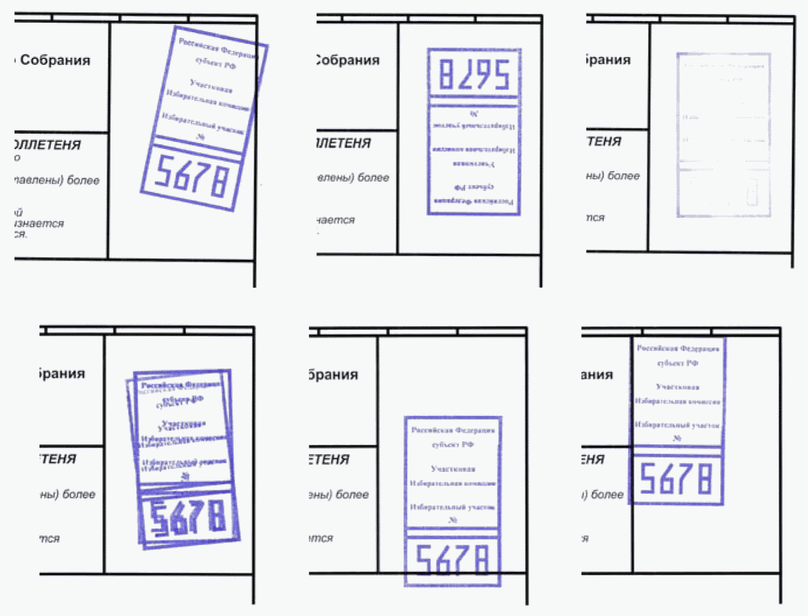

Рисунок 2. Неправильная простановка печати

Простановка подписей на бюллетене
Подписи двух членов участковой комиссии с правом решающего голоса ставятся в верхней части зоны печати комиссии на оттиске печати соответствующей комиссии.

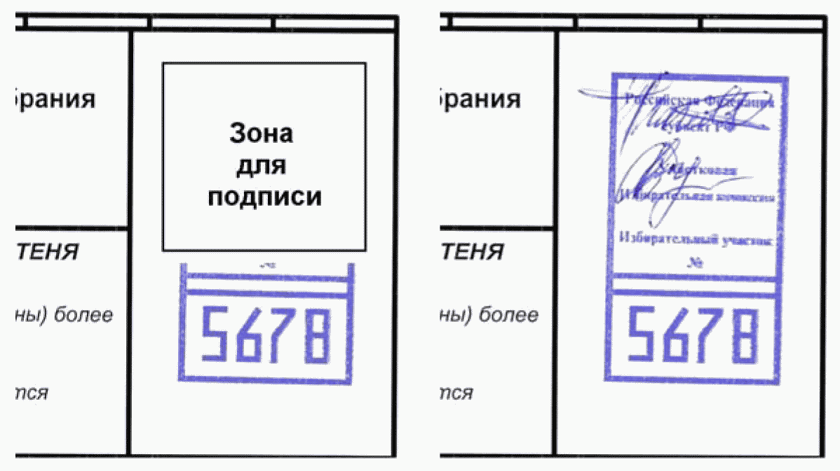

Рисунок 3. Правильная простановка подписей

Подписи не должны пересекать рамку зоны печати комиссии, также не допускается их попадание в зону цифр на оттиске печати.

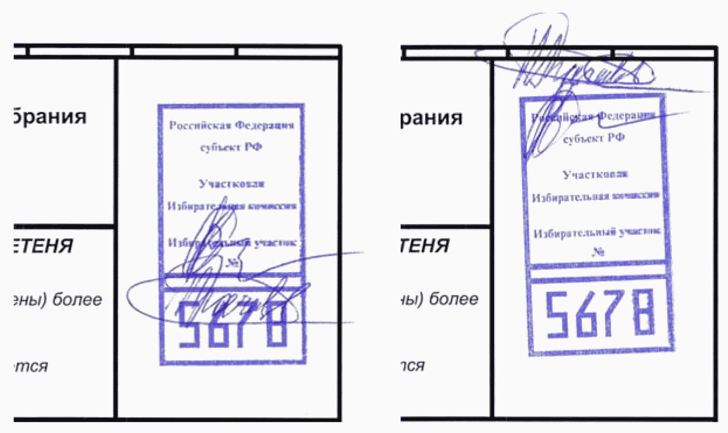

Рисунок 4. Неправильная простановка подписей

Наклеивание специального знака (марки)
Специальный знак (марка) размещается только на оборотной стороне бюллетеня не ближе 3 см к краям бюллетеня.
Специальный знак (марка) не должен размещаться в проекции зоны печати комиссии и в проекции зоны расположения квадратов.
Лицевая поверхность специального знака (марки) не должна иметь специальных покрытий (клеящий слой, слой для самокопирования и т.п.), должна быть сухой.
Клеящий состав марки не должен оставлять загрязнений на контактном сенсоре сканирующего устройства КОИБ.

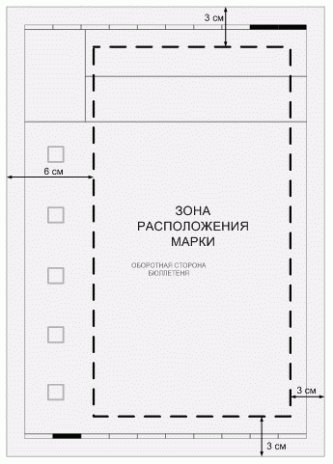

Рисунок 5. Правильное размещение марки на оборотной
стороне бюллетеня

Вычеркивание снятых с голосования позиций
При вычеркивании из бюллетеня данных выбывших кандидатов (избирательных объединений) необходимо пользоваться только шариковой ручкой и следить за тем, чтобы линия вычеркивания проходила через середину квадрата для отметки избирателя, участника референдума. Линия вычеркивания должна быть прямой. Линии вычеркивания проходят по каждой строчке данных о кандидате (избирательном объединении), но через квадрат должна пройти только одна линия.
Недопустимо использовать маркер при вычеркивании из бюллетеня данных выбывших кандидатов (избирательных объединений). Линия вычеркивания не должна проходить между квадратами для отметок избирателя, участника референдума.

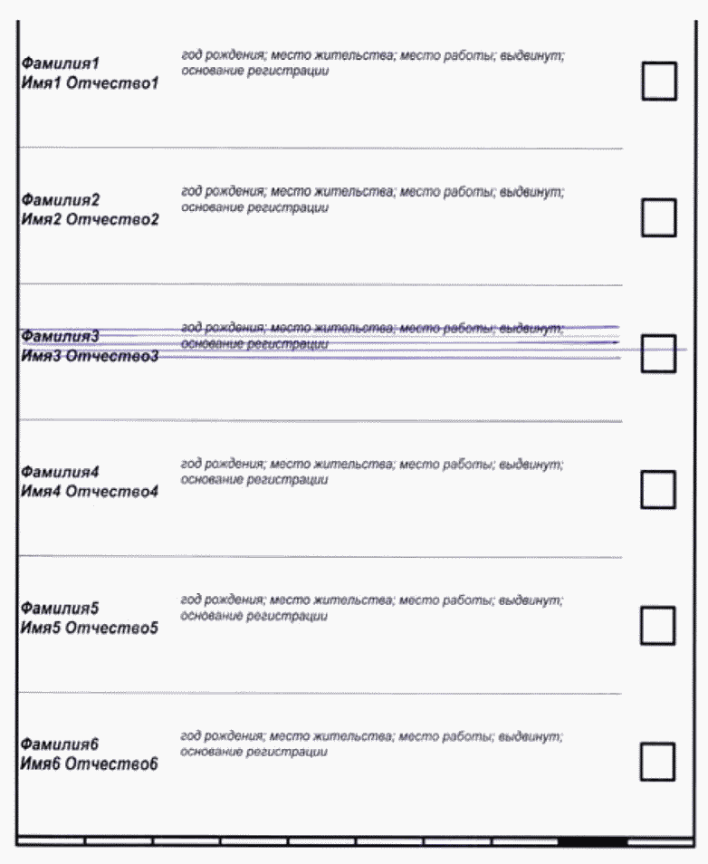

Рисунок 6. Правильное вычеркивание

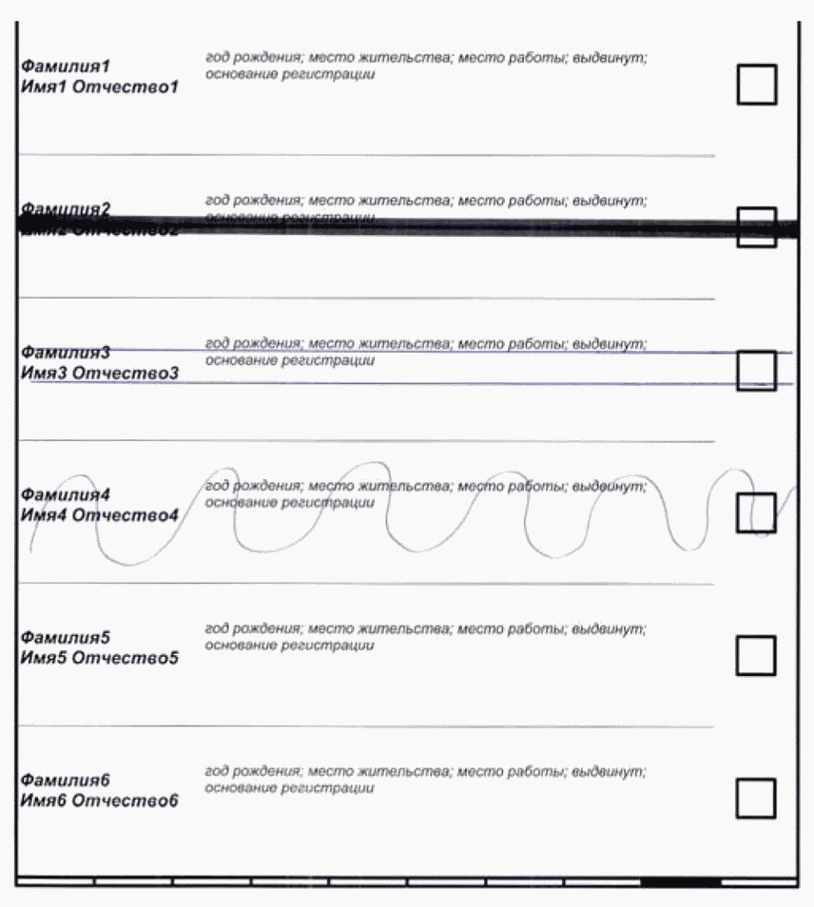

Рисунок 7. Неправильное вычеркивание

Оформление бюллетеней, признанных недействительными в соответствии с пунктом 12 статьи 68 Федерального закона "Об основных гарантиях избирательных прав и права на участие в референдуме граждан Российской Федерации"
Если бюллетень признан недействительным согласно пункту 12 статьи 68 Федерального закона "Об основных гарантиях избирательных прав и права на участие в референдуме граждан Российской Федерации", то на квадратах для отметок избирателя, участника референдума вносится запись о причине признания бюллетеня недействительным, которая подтверждается подписями двух членов участковой комиссии с правом решающего голоса и заверяется печатью участковой комиссии.
Запись о признании бюллетеня недействительным не должна попадать в зону для печати и на нижний маркер. Печать участковой комиссии, заверяющая подписи, ставится на текстовой части бюллетеня, и ее оттиск не должен попадать на квадраты для отметок, на рамку зоны печати комиссии и нижний маркер.

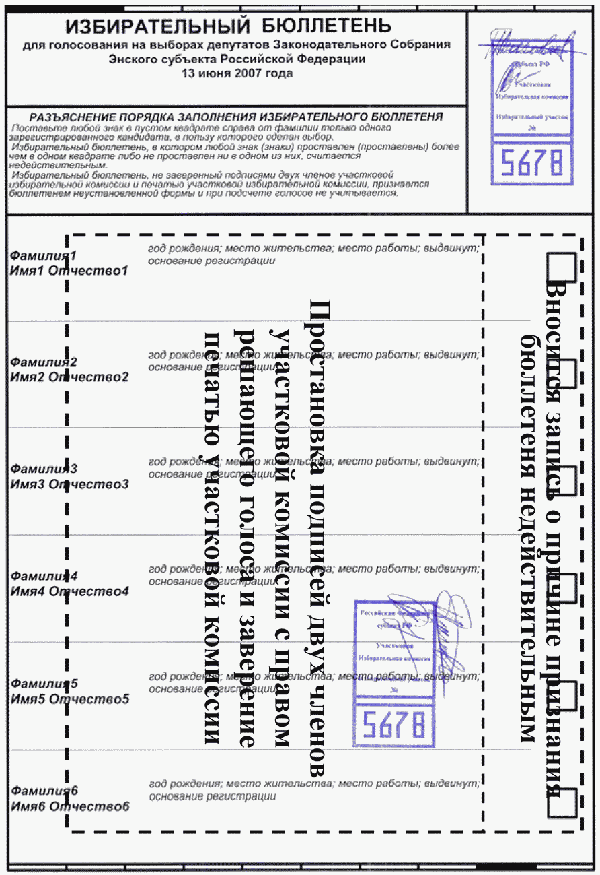

Рисунок 8. Правильное оформление бюллетеня

Приложение N 4
к Инструкции о порядке
использования технических
средств подсчета голосов -
комплексов обработки
избирательных бюллетеней 2010
на выборах и референдумах,
проводимых в Российской Федерации

ПОРЯДОК
РАБОТЫ ОПЕРАТОРА КОИБ-2010 В ДЕНЬ, ПРЕДШЕСТВУЮЩИЙ
ДНЮ ГОЛОСОВАНИЯ

Список изменяющих документов
(в ред. Постановления ЦИК России от 25.03.2015 N 276/1645-6)

Название операции | Действия оператора КОИБ
1. Развертывание комплекса | Выполнить работы по монтажу комплекса (см. инструкцию по монтажу/демонтажу комплекса)
2. Подготовка бюллетеней для проведения тестирования и тренировки | Подготовить для каждого сканирующего устройства по каждому уровню выборов:  два комплекта бюллетеней для проведения тестирования;  один комплект бюллетеней для проведения тренировки.  Состав комплектов определен в приложении N 6 настоящей Инструкции
3. Подготовка периферийных устройств | Подключить принтер к одному из сканирующих устройств и включить его в сеть электропитания.  Вставить бумагу в принтер в количестве, необходимом для распечатки документов, определенных настоящей Инструкцией, и их копий. Включить принтер и проверить его готовность (см. инструкцию по монтажу/демонтажу комплекса)
4. Начало работы | Включить питание сканирующих устройств и принтера, для чего нажать кнопки "ВКЛ/ВЫКЛ" питания на обоих сканирующих устройствах и принтере, которые располагаются на задней панели сканирующих устройств и на лицевой панели принтера. Дождаться окончания инициализации обоих сканирующих устройств (на информационном табло сканирующего устройства будут отображаться следующие сообщения: "Включение", "Инициализация.", "Инициализация..", "Инициализация...").  Каждое сканирующее устройство путем воспроизведения голосового сообщения проинформирует оператора КОИБ о готовности сканирующего устройства к работе.  Затем на информационном табло каждого сканирующего устройства сначала появляется сообщение "Поиск...", затем "Соединение со вторым сканером установлено", информирующее оператора КОИБ о наличии связи между сканирующими устройствами.  После запроса "Вставьте Flash" вставить ключевой носитель в главное сканирующее устройство (сканирующее устройство, к которому подключен принтер) и нажать клавишу "ДА" на задней панели сканирующего устройства. После этого на информационном табло главного сканирующего устройства появится сообщение "Загрузка исходныхданных..."
5. Получение и проверка исходных данных | КОИБ автоматически получает исходные данные с ключевого носителя.  На запрос "Дата голосования ДД.ММ.ГГГГ еще не наступила. Начать работу в тренировочном режиме выборов?", где "ДД.ММ.ГГГГ" - дата голосования, нажать клавишу "ДА".  На запрос "Распечатать исходные данные?" нажмите "ДА", после этого принтер распечатает исходные данные.  После распечатки исходных данных на информационном табло появится запрос "Распечатать копию?". При необходимости нажать клавишу "ДА", если печатать копию не надо, нажать клавишу "НЕТ" на задней панели сканирующего устройства. Данный запрос появляется после любой распечатки.  Далее КОИБ начинает озвучивать исходные данные: "Номер УИК", "Дата голосования", "Кол-во бюллетеней", "Время начала", "Время окончания", далее детализацию по каждому бюллетеню.  Необходимо проверить соответствие исходных данных содержанию бюллетеня по сообщениям на информационном табло главного сканера и голосовому сопровождению.  Если данные верны, то на запрос "Данные верны?" - нажать клавишу "ДА". После этого на информационном табло главного сканирующего устройства появится сообщение "ДД дня до начала голосования", где "ДД" - количество дней, после чего на информационном табло появится сообщение "Синхронизация..."
6. Снятие позиций с голосования | На запрос "Для перехода в режим тестирования нажмите "ДА". Для снятия позиций нажмите "НЕТ", в случае необходимости снятия позиции/позиций нажать клавишу "НЕТ", в противном случае - клавишу "ДА" и перейти к следующему пункту.  Если необходимо снять позицию, то, последовательно отвечая "НЕТ" на запросы "Снимать позиции для выборов N##?" по выборам, которые следует оставить без изменений, дойти до нужных выборов и нажать клавишу "ДА".  Последовательно отвечая "НЕТ" на запросы "Снять N##?" по позициям, которые следует оставить без изменений, дойти до нужной позиции и нажать клавишу "ДА".  Появится надпись и сканирующее устройство озвучит: "N## СНЯТА". После того как все позиции пройдены по выбранным выборам, появится сообщение "N##. Сняты: N##..." с перечислением снятых позиций.  Далее появится сообщение "Проверьте ИД". Затем на запрос "Распечатать Исходные данные?" нажмите "ДА". Произойдет печать измененных исходных данных.  На запрос "Перечислить снятые позиции?" в случае необходимости нажать клавишу "ДА", для дальнейшего продолжения работы нажать клавишу "НЕТ".  На запрос "Подтверждаете изменения?", если по всем проводимым типам выборов снимать кандидатов больше не требуется, нажать клавишу "ДА"
7. Тестирование КОИБ | На информационном табло на несколько секунд появится сообщение "Тестирование! Проверьте распознавание. Время ЧЧ:ММ. 1 день до начала голосования". Далее на информационных табло обоих сканирующих устройств отображается надпись "Тест: 0".  Провести тестирование на каждом сканирующем устройстве, которое заключается в поочередном опускании бюллетеней из тестового комплекта в каждое из сканирующих устройств.  После ввода каждого бюллетеня удостовериться в правильности его распознавания по сообщениям на табло и голосовому сопровождению.  После ввода полного комплекта тестовых бюллетеней нажать клавишу "НЕТ".  На запрос "Завершить тест?" нажать клавишу "ДА".  На запрос "Распечатать протокол тестирования?" нажать клавишу "ДА".  После распечатки протокола тестирования на информационном табло появится запрос "Распечатать копию?". При необходимости распечатать копию нажать клавишу "ДА", если печатать копию не надо, нажать клавишу "НЕТ".  На запрос "Зачитать протокол тестирования?" нажать клавишу "ДА".  Передать протокол тестирования председателю участковой комиссии
8. Подготовка к тренировке | Извлечь бюллетени тестового комплекта из обоих накопителей, передать их председателю участковой комиссии для последующего погашения. При этом сканирующие устройства не выключать и на пол не ставить
9. Проведение тренировки | На запрос "Для перехода в стационарный режим голосования нажмите "ДА". Для возврата к получению исходных данных и тестированию нажмите "НЕТ" нажать клавишу "ДА".  КОИБ переходит в режим голосования "СТАЦИОНАРНЫЙ". На информационном табло отображается сообщение "Стационарное голосование. Время ЧЧ:ММ". Ввести в каждое сканирующее устройство часть бюллетеней из комплекта бюллетеней для проведения тренировки.  После обработки каждого бюллетеня на информационном табло сканирующих устройств будет отображаться количество обработанных бюллетеней данным сканирующим устройством.  Перейти в режим "ПЕРЕНОСНОЙ", нажав одновременно клавиши "ДА" и "НЕТ". На запрос "Завершить стационарное голосование?" нажать клавишу "ДА". При переходе в режим голосования "ПЕРЕНОСНОЙ" на информационном табло на несколько секунд появляется сообщение "Переносное голосование. Время ЧЧ:ММ", затем "Переносной: N", где "N" - количество бюллетеней, опущенных в режиме голосования "СТАЦИОНАРНЫЙ". Ввести в каждое сканирующее устройство оставшуюся часть бюллетеней из комплекта бюллетеней для проведения тренировки
10. Переход в режим "Подведение итогов" | Проверить наличие ключевого носителя в сканирующем устройстве. Проверить наличие необходимого количества бумаги в принтере.  Перейти в режим "ПОДВЕДЕНИЕ ИТОГОВ". Для этого одновременно нажать клавиши "ДА" и "НЕТ" и на запрос "Завершить переносное голосование?" нажать клавишу "ДА". На сообщение "Для перехода к подведению итогов голосования нажмите "ДА". Для возврата к голосованию нажмите "НЕТ" нажать клавишу "ДА". Принтер автоматически распечатает сведения о результатах голосования по всем типам выборов, указанных в исходных данных.  На последующий запрос "Распечатать копию?", при необходимости, нажать клавишу "ДА", если копию печатать не надо, нажать клавишу "НЕТ".  Последует звуковое сообщение о необходимости подключения к главному сканирующему устройству цифровой клавиатуры. Необходимо подключить цифровую клавиатуру из состава КОИБ (находится в коробке печатающего устройства) к главному сканирующему устройству
11. Подведение итогов - зачитывание результатов голосования | На запрос "Зачитать результаты по выборам N##?" ответить "ДА", КОИБ зачитает сведения о результатах голосования по данному типу выборов. Сравнить результаты с распечаткой сведений о результатах голосования.  На запрос "Зачитать по выборам N## еще раз?" при необходимости нажать "ДА", в противном случае нажать "НЕТ"
12. Подведение итогов - ввод дополнительных сведений | На табло сканирующего устройства появится сообщение "Ввод дополнительных сведений по выборам N##. Для продолжения работы нажмите "ДА". Нажать клавишу "ДА".  На информационном табло на несколько секунд появляется сообщение "Подготовка...".  Затем на табло отображается номер строки протокола и поле для ввода значения.  Для составления протокола об итогах тренировочного голосования необходимо ввести числовые значения строк протокола, которые не могут быть подсчитаны автоматически, с помощью цифровой клавиатуры согласно запросам на информационном табло, подтверждая каждую строку нажатием клавиши "ДА". При необходимости вернуться к предыдущей строке протокола необходимо нажать на клавиатуре клавишу "ВОЗВРАТ"
13. Подведение итогов - проверка контрольных соотношений | После ввода всех необходимых числовых значений строк протокола по данному типу выборов, референдума КОИБ автоматически проверяет контрольные соотношения (КС).  Если контрольные соотношения выполнены, то на информационном табло появляется сообщение "КС выполнены".  Если после ввода дополнительных сведений на информационном табло появляется сообщение "КС не выполнены", то после автоматической распечатки невыполненных соотношений необходимо повторно ввести числовые значения строк протокола. Для повторного ввода значений на сообщение "Контрольные соотношения не выполнены" нажать клавишу "ДА". Ввести числовые значения вновь. Если ранее введенное значение исправлять не надо, то необходимо, нажимая клавишу "ДА", дойти до нужной строки протокола. Если необходимо исправить значение, то сначала следует стереть старое значение, нажимая клавишу "Del" ("."), а затем ввести новое и подтвердить его нажатием клавиши "ДА"
14. Подведение итогов - печать итогового протокола | После того, как на табло появилось сообщение "Контрольные соотношения выполнены", принтер автоматически печатает два экземпляра протокола об итогах голосования.  После распечатки протокола об итогах голосования на несколько секунд появляется сообщение: "Проверьте и подпишите протокол", а затем появляется запрос "Протокол подписан?". На вопрос не отвечать довыполнения следующих действий:  извлечь бюллетени для тренировки из накопителей всех сканирующих устройств. Проверить правильностьподсчета голосов;  проверить, что в распечатанном протоколе об итогах голосования подсчитаны все опущенные в КОИБ бюллетени правильно идентифицированы. В случае расхождений сообщить об этом на "горячую линию" технической поддержки.  Если протокол составлен правильно, передать его председателю участковой комиссии для подписания и на запрос "Протокол подписан?" нажать клавишу "ДА".  В противном случае, если необходимо повторно ввести дополнительные сведения по данному типу выборов, нажать клавишу "НЕТ". На запрос "Повторить ввод дополнительных сведений?" нажать клавишу "ДА". Сканирующее устройство перейдет к вводу дополнительных сведений по данному типу выборов (п. 12 настоящей Инструкции).  На запрос "Распечатать дополнительные копии протокола?" при необходимости нажать клавишу "ДА", появится запрос о количестве копий. С помощью цифровой клавиатуры введите необходимое для распечатывания количество копий и подтвердите нажатием клавиши "ДА". Если в напечатании копий протокола нет необходимости, нажать клавишу "НЕТ".  Внимание! При проведении нескольких типов выборов, референдумов КОИБ переходит к составлению протокола об итогах голосования по следующему типу выборов, референдума. Операции по составлению и сохранению протокола об итогах голосования повторяются необходимое количество раз в зависимости от количества проводимых выборов, референдума и получаемых протоколов об итогах голосования
15. Завершение тренировки | После распечатывания протоколов об итогах голосования и необходимого количества их копий по всем типам выборов появится сообщение: "Для начала нового цикла выборов нажмите "ДА". Для возврата к подведению итогов нажмите "НЕТ".  Сообщить по телефонам "горячей линии" технической поддержки результаты тренировки.  Получить у председателя участковой комиссии разрешение на завершение работ в день, предшествующий дню голосования.  После этого вытащить ключевой носитель и отключить цифровую клавиатуру от главного сканирующего устройства и на сообщение "Для начала нового цикла выборов нажмите "ДА". Для возврата к подведению итогов нажмите "НЕТ" нажать клавишу "ДА". Сканирующие устройства перейдут в начальное состояние. Дождаться окончания инициализации обоих сканирующих устройств.  В случае появления сообщения "Для возврата к подведению итогов нажмите "ДА". Для завершения цикла голосования и начала нового цикла выборов нажмите "НЕТ" нажать клавишу "НЕТ".  Сообщить по телефонам "горячей линии" технической поддержки результаты тренировки.  Получить у председателя участковой комиссии разрешение на завершение работ в день, предшествующий дню голосования.  После этого вытащить ключевой носитель и отключить цифровую клавиатуру от главного сканирующего устройства и на сообщение "Для начала нового цикла выборов нажмите "ДА". Для возврата к подведению итогов нажмите "НЕТ" нажать клавишу "ДА". Сканирующие устройства перейдут в начальное состояние. Дождаться окончания инициализации обоих сканирующих устройств.  Каждое сканирующее устройство проинформирует с помощью воспроизведения голосового сообщения о том, что сканирующее устройство готово к работе.  Затем на информационном табло каждого сканирующего устройства сначала появляется сообщение "Поиск...", затем "Соединение со вторым сканером установлено" - сообщение о наличии связи между сканирующими устройствами.  На запросе "Вставьте Flash" выключить питание сканирующих устройств (нажать на задней панели кнопку питания, на информационном табло появится сообщение "Выключение...", затем "Выключение", дождаться, когда индикатор погаснет, отключить блок питания сканирующего устройства от розетки). Выключить принтер.  Сдать председателю для последующего погашения использованные для проведения тестирования и тренировки комплекты бюллетеней.  Сдать на ответственное хранение до дня голосования ключевой носитель и комплект неиспользованных бюллетеней для тестирования КОИБ, так как они необходимы для работы в день голосования.
(п. 15 в ред. Постановления ЦИК России от 25.03.2015 N 276/1645-6)

Приложение N 5
к Инструкции о порядке
использования технических
средств подсчета голосов -
комплексов обработки
избирательных бюллетеней 2010
на выборах и референдумах,
проводимых в Российской Федерации

Участковая избирательная комиссия (комиссия референдума)
избирательного участка (участка референдума) N ____

АКТ
выдачи бюллетеней для проведения тестирования
КОИБ-2010 и тренировки

Настоящий акт составлен в том, что в соответствии с Инструкцией о
порядке использования технических средств подсчета голосов - комплексов
обработки избирательных бюллетеней 2010 на выборах и референдумах,
проводимых в Российской Федерации, на избирательном участке (участке
референдума) N _____ для проведения тестирования КОИБ-2010 и тренировки
были выданы бюллетени в количестве
_____________ (______________________________________) штук.
(цифрами) (прописью)

Указанные бюллетени подлежат возврату председателю участковой комиссии
после проведения тестирования и тренировки.

Выдал

Председатель участковой
избирательной комиссии
(комиссии референдума) ____________ _____________________
(подпись) (инициалы, фамилия)
Получил

Член участковой
избирательной комиссии
(комиссии референдума) ____________ _____________________
(подпись) (инициалы, фамилия)

"__" _________________ 20__ г.

Возвращено
_____________ (________________________________________) бюллетеней,
(цифрами) (прописью)
подготовленных для проведения тестирования в день голосования.

Председатель участковой
избирательной комиссии
(комиссии референдума) ____________ _____________________
(подпись) (инициалы, фамилия)
"__" _________________ 20__ г.

Возвращено
_____________ (________________________________________) бюллетеней,
(цифрами) (прописью)
использованных для проведения тестирования и тренировки в день,
предшествующий дню голосования.

Председатель участковой
избирательной комиссии
(комиссии референдума) ____________ _____________________
(подпись) (инициалы, фамилия)
"__" _________________ 20__ г.

Выдал для проведения тестирования в день голосования
_____________ (________________________________________) бюллетеней.
(цифрами) (прописью)

Председатель участковой
избирательной комиссии
(комиссии референдума) ____________ _____________________
(подпись) (инициалы, фамилия)
Получил

Член участковой
избирательной комиссии
(комиссии референдума) ____________ _____________________
(подпись) (инициалы, фамилия)

"__" _________________ 20__ г.

Возвращено
_____________ (________________________________________) бюллетеней,
(цифрами) (прописью)
использованных для проведения тестирования в день голосования.

Председатель участковой
избирательной комиссии
(комиссии референдума) ____________ _____________________
(подпись) (инициалы, фамилия)
"__" _________________ 20__ г.

Приложение N 6
к Инструкции о порядке
использования технических
средств подсчета голосов -
комплексов обработки
избирательных бюллетеней 2010
на выборах и референдумах,
проводимых в Российской Федерации

ПРАВИЛА
ПОДГОТОВКИ И ОБРАЗЦЫ ОФОРМЛЕНИЯ БЮЛЛЕТЕНЕЙ ДЛЯ ТЕСТИРОВАНИЯ
КОИБ-2010 И ТРЕНИРОВКИ

Список изменяющих документов
(в ред. Постановления ЦИК России от 25.03.2015 N 276/1645-6)

Бюллетени для подготовки комплектов бюллетеней для проведения тестирования КОИБ-2010 и тренировки берутся из числа бюллетеней, полученных участковой комиссией для проведения голосования с использованием КОИБ-2010.
Комплекты бюллетеней для проведения тестирования КОИБ-2010 готовятся членами избирательной комиссии с правом решающего голоса с соблюдением следующих требований:
отдельно для работы в день, предшествующий дню голосования, и в день голосования;
для каждого сканера КОИБ-2010;
по каждому виду выборов, референдума.
Каждый комплект бюллетеней для проведения тестирования одного сканера КОИБ-2010 включает:
по одному действительному бюллетеню с отметкой в квадрате, расположенном напротив фамилии каждого из кандидатов (каждого из списков кандидатов), а на выборах в органы местного самоуправления - также позиции "Против всех кандидатов" ("Против всех списков кандидатов"), в квадратах, относящихся к позициям "Да" и "Нет" ("За" и "Против");
(в ред. Постановления ЦИК России от 25.03.2015 N 276/1645-6)
один недействительный бюллетень без отметок;
один недействительный бюллетень, в котором число отметок в квадратах превышает число отметок, установленное законом;
один бюллетень неустановленной формы без оттиска печати соответствующей комиссии.
Комплекты бюллетеней для проведения тренировки готовятся для работы в день, предшествующий дню голосования, для каждого сканирующего устройства КОИБ-2010 по каждому уровню выборов, референдума.
Каждый комплект бюллетеней для проведения тренировки включает:
два недействительных бюллетеня (бюллетень без отметок и бюллетень, в котором число отметок в квадратах превышает число отметок, установленное законом);
20 действительных бюллетеней с отметками в любых квадратах, расположенных справа от сведений о кандидатах, наименований избирательных объединений, а на выборах в органы местного самоуправления - также позиции "Против всех кандидатов" ("Против всех списков кандидатов"), в квадратах, относящихся к позициям "Да" и "Нет" ("За" и "Против");
(в ред. Постановления ЦИК России от 25.03.2015 N 276/1645-6)
один бюллетень неустановленной формы без оттиска печати соответствующей комиссии.
В комплекты бюллетеней для проведения тестирования КОИБ-2010 и тренировки не включаются бюллетени с внесенными в них в порядке, предусмотренном пунктом 18 статьи 63 Федерального закона "Об основных гарантиях избирательных прав и права на участие в референдуме граждан Российской Федерации", данными о кандидатах, списках кандидатов.

Оформление бюллетеней для проведения тестирования КОИБ-2010 и тренировки
В центральной части бюллетеней, используемых для проведения тестирования КОИБ-2010 в день, предшествующий дню голосования, и в день голосования, поверх информации о кандидатах (избирательных объединениях) либо вопросах референдума шариковой ручкой наносится надпись "ТЕСТ" (рисунок 1).
В центральной части бюллетеней, используемых для проведения тренировки в день, предшествующий дню голосования, поверх информации о кандидатах (избирательных объединениях) либо вопросах референдума шариковой ручкой наносится надпись "ТРЕНИРОВКА" (рисунок 2).

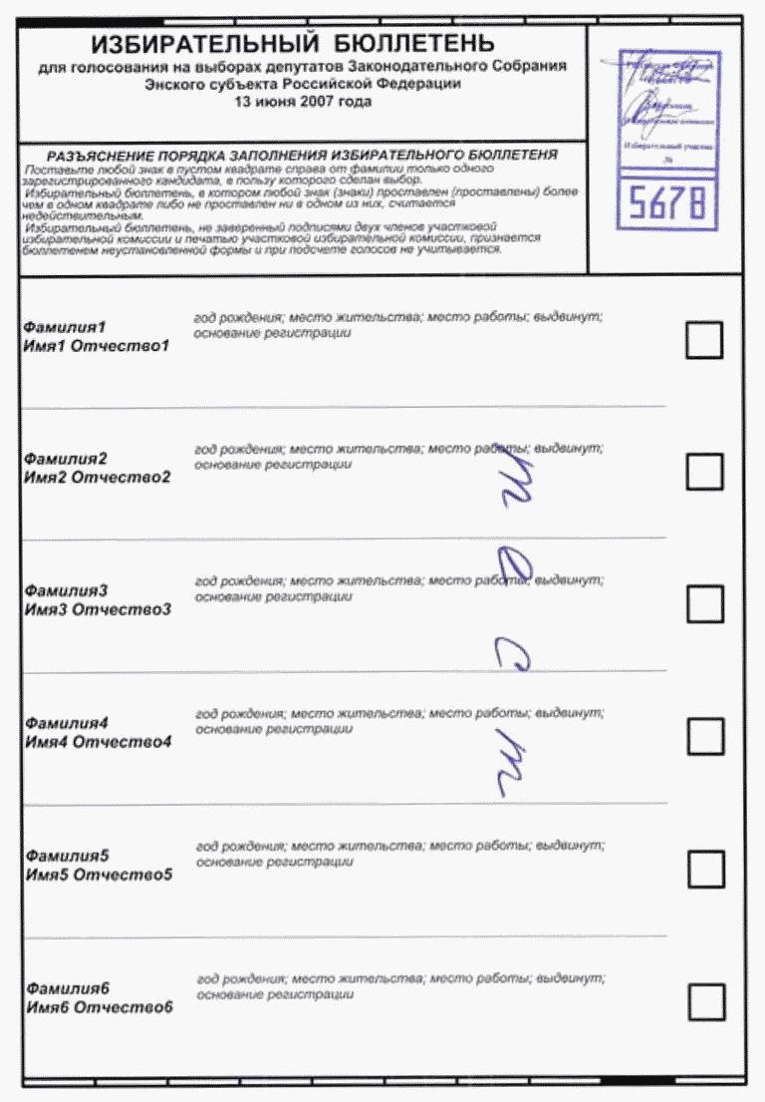

Рисунок 1. Оформление бюллетеня для проведения тестирования
КОИБ-2010

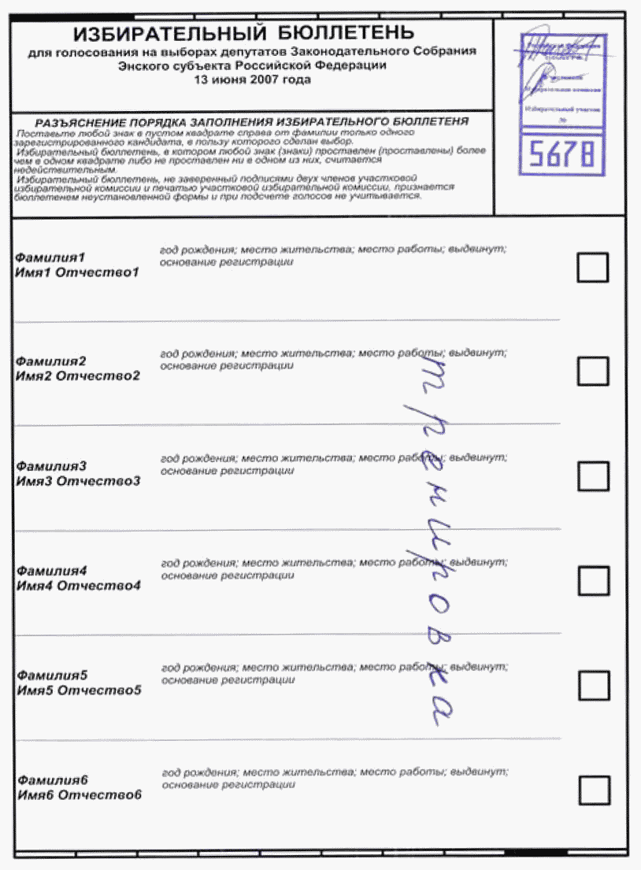

Рисунок 2. Оформление бюллетеня для проведения тренировки
КОИБ-2010

Приложение N 7
к Инструкции о порядке
использования технических
средств подсчета голосов -
комплексов обработки
избирательных бюллетеней 2010
на выборах и референдумах,
проводимых в Российской Федерации

Участковая избирательная комиссия (комиссия референдума)
избирательного участка (участка референдума) N ____

АКТ
выдачи ключевого носителя информации для проведения тестирования
КОИБ-2010 и тренировки в день, предшествующий дню
голосования (тестирования КОИБ-2010 и голосования
в день голосования)

Настоящий акт составлен в том, что в соответствии с Инструкцией о
порядке использования технических средств подсчета голосов - комплексов
обработки избирательных бюллетеней 2010 на выборах и референдумах,
проводимых в Российской Федерации, на избирательном участке (участке
референдума) N ___ для проверки работоспособности КОИБ-2010 в день,
предшествующий дню голосования, и для тестирования и голосования в день
голосования был выдан ключевой носитель информации с исходными данными из
ГАС "Выборы" о проводимых на избирательном участке (участке референдума)
выборах (референдуме).
Указанный ключевой носитель информации подлежит возврату председателю
участковой комиссии после проведения тестирования и тренировки в день,
предшествующий дню голосования, и после сохранения на них результатов
голосования и протоколов об итогах голосования по всем уровням проводимых
выборов (референдумов) в день голосования.

Выдал

Председатель участковой
избирательной комиссии
(комиссии референдума) ____________ _____________________
(подпись) (инициалы, фамилия)
"__" _________________ 20__ года

Получил

Член участковой
избирательной комиссии
(комиссии референдума) ____________ _____________________
(подпись) (инициалы, фамилия)
"__" _________________ 20__ года

Возвращено

Председатель участковой
избирательной комиссии
(комиссии референдума) ____________ _____________________
(подпись) (инициалы, фамилия)
"__" _________________ 20__ года

Выдал

Председатель участковой
избирательной комиссии
(комиссии референдума) ____________ _____________________
(подпись) (инициалы, фамилия)
"__" _________________ 20__ года

Получил

Член участковой
избирательной комиссии
(комиссии референдума) ____________ _____________________
(подпись) (инициалы, фамилия)
"__" _________________ 20__ года

Возвращено

Председатель участковой
избирательной комиссии
(комиссии референдума) ____________ _____________________
(подпись) (инициалы, фамилия)
"__" _________________ 20__ года

Приложение N 8
к Инструкции о порядке
использования технических
средств подсчета голосов -
комплексов обработки
избирательных бюллетеней 2010
на выборах и референдумах,
проводимых в Российской Федерации

Участковая избирательная комиссия (комиссия референдума)
избирательного участка (участка референдума) N ____

АКТ
об использовании бюллетеней для проведения
тестирования КОИБ-2010 и тренировки
"__" ___________ 201_ года

Настоящий акт составлен в том, что в соответствии с Инструкцией о
порядке использования технических средств подсчета голосов - комплексов
обработки избирательных бюллетеней 2010 на выборах и референдумах,
проводимых в Российской Федерации, на избирательном участке (участке
референдума) N _____ для проверки работоспособности КОИБ-2010 в день,
предшествующий дню голосования, и в день голосования были использованы
бюллетени в количестве
________________ (_____________________________________) штук.
(цифрами) (прописью)

Указанные бюллетени подлежат погашению наряду с неиспользованными
бюллетенями с соблюдением требований, установленных законом.

Председатель участковой
избирательной комиссии
(комиссии референдума) ____________ _____________________
(подпись) (инициалы, фамилия)
Заместитель председателя
участковой избирательной комиссии
(комиссии референдума) ____________ _____________________
(подпись) (инициалы, фамилия)
Секретарь участковой
избирательной комиссии
(комиссии референдума) ____________ _____________________
(подпись) (инициалы, фамилия)
Член участковой
избирательной комиссии
(комиссии референдума) ____________ _____________________
(подпись) (инициалы, фамилия)
Член участковой
избирательной комиссии
(комиссии референдума) ____________ _____________________
(подпись) (инициалы, фамилия)

Приложение N 9
к Инструкции о порядке
использования технических
средств подсчета голосов -
комплексов обработки
избирательных бюллетеней 2010
на выборах и референдумах,
проводимых в Российской Федерации

ПОРЯДОК РАБОТЫ ОПЕРАТОРА КОИБ-2010 В ДЕНЬ ГОЛОСОВАНИЯ

Список изменяющих документов
(в ред. Постановления ЦИК России от 25.03.2015 N 276/1645-6)

Название операции | Действия оператора КОИБ
1. Подготовка к работе | Убедиться, что на месте голосования накануне установлен и правильно смонтирован КОИБ. При необходимости произвести монтаж по инструкции.  Проверить наличие бумаги в принтере. Убедитесь, что в принтере находится такое количество бумаги, которого хватит на все необходимые распечатки.  Получить у председателя комиссии под роспись ключевой носитель с исходными данными предназначенными для данной УИК и комплект тестовых бюллетеней, подготовленный накануне
2. Начало работы | Включить питание сканирующих устройств и принтера.  Дождаться окончания инициализации обоих сканирующих устройств (на информационном табло сканирующего устройства будут отображаться следующие сообщения: "Включение", "Инициализация.", "Инициализация..", "Инициализация...").  Каждое сканирующее устройство проинформирует с помощью воспроизведения голосового сообщения о том, что сканирующее устройство готово к работе.  Затем на информационном табло каждого сканирующего устройства сначала появляется сообщение "Поиск...", затем "Соединение со вторым сканером установлено" - сообщение о наличии связи между сканирующими устройствами.  После запроса "Вставьте Flash" необходимо вставить ключевой носитель в главное сканирующее устройство (то, к которому подключен принтер) и нажать клавишу "ДА" на задней панели сканирующего устройства. После этого на информационном табло главного сканирующего устройства появится сообщение "Загрузка исходных данных..."
3. Получение и проверка исходных данных | КОИБ автоматически получает исходные данные с ключевого носителя.  На запрос "Распечатать исходные данные?" нажмите "ДА", после этого принтер распечатает исходные данные.  После распечатки исходных данных на информационном табло появится запрос "Распечатать копию?". При необходимости нажать клавишу "ДА", если печатать еще одну копию не надо, то "НЕТ". Данный запрос появляется после любой распечатки.  Далее КОИБ начинает озвучивать исходные данные - "Номер УИК", "Дата голосования", "Кол-во бюллетеней", "Время начала", "Время окончания", далее - детализацию по каждому бюллетеню.  Необходимо проверить соответствие исходных данных содержанию бюллетеня по распечатке ИД, по сообщениям на информационном табло главного сканера и голосовому сопровождению.  Если данные верны, ответить на запрос "Данные верны?" - "ДА".  На информационном табло появится сообщение "Синхронизация..."
4. Снятие позиций с голосования | На запрос "Для перехода в режим тестирования нажмите ДА. Для снятия позиций нажмите НЕТ" в случае необходимости снятия позиции/позиций и в соответствии с Инструкцией нажать клавишу "НЕТ", в противном случае - клавишу "ДА" и перейти к следующему пункту.  Если необходимо снять позицию, то последовательно отвечая "НЕТ" на запросы "Снимать позиции для выборов N##?" по выборам, которые следует оставить без изменений дойти до нужных выборов и нажать клавишу "ДА".  Последовательно отвечая "НЕТ" на запросы "Снять N##?" по позициям, которые следует оставить без изменений, дойти до нужной позиции и нажать клавишу "ДА".  Появится надпись, и сканирующее устройство озвучит: "N## СНЯТА". После того как все позиции пройдены по выбранным выборам, появится сообщение "N##. Сняты: N##..." с перечислением снятых позиций.  Далее появится сообщение "Проверьте ИД". Затем на запрос "Распечатать Исходные данные?" нажмите "ДА". Произойдет печать измененных исходных данных.  На запрос "Перечислить снятые позиции?" в случае необходимости ответить "ДА" или продолжить работу, нажав "НЕТ".  На запрос "Подтверждаете изменения?", если по всем проводимым типам выборов снимать кандидатов больше не требуется, нажать клавишу "ДА"
5. Тестирование КОИБ | На информационном табло на несколько секунд появится сообщение "Тестирование! Проверьте распознавание. Время ЧЧ:ММ". Далее на информационных табло обоих сканирующих устройств отображается надпись "Тест: 0". За 10 минут до начала голосования КОИБ предупредит оператора, воспроизведя звуковое сообщение: "До начала голосования осталось 10 минут".  Провести тестирование на каждом сканирующем устройстве, которое заключается в поочередном опускании бюллетеней из тестового комплекта в каждое из сканирующих устройств.  После ввода каждого бюллетеня удостовериться в правильности его распознавания по сообщениям на табло и голосовому сопровождению.  Если по какой-либо причине бюллетени из тестового комплекта вводятся после времени открытия ИУ, то КОИБ будет просить подтверждение ввода каждого бюллетеня. При этом будет воспроизводиться голосовое сообщение: "Время голосования наступило! Для подтверждения ввода бюллетеня в режиме тестирования нажмите ДА". Необходимо нажать клавишу "ДА" и повторно опустить тестовый бюллетень.  После ввода полного комплекта тестовых бюллетеней нажать клавишу "НЕТ".  На информационном табло появится запрос "Завершить тест?", нажать клавишу "ДА".  На запрос "Распечатать протокол тестирования?" нажать клавишу "ДА".  После распечатки ИД на информационном табло появится запрос "Распечатать копию?". При необходимости распечатать копию нажмите "ДА", если печатать нет необходимости, нажмите "НЕТ".  На запрос "Зачитать протокол тестирования?" нажать клавишу "ДА".  Извлечь бюллетени тестового комплекта из обоих накопителей, передать их председателю УИК для последующего погашения. При этом сканирующие устройства не выключать и на пол не ставить
6. Подготовка к голосованию | На сообщение "Для перехода в стационарный режим голосования нажмите "ДА". Для возврата к получению исходных данных и тестированию нажмите "НЕТ" нажать клавишу "ДА".  КОИБ переходит в режим голосования "СТАЦИОНАРНЫЙ". На информационном табло отображается сообщение "Стационарное голосование. Время ЧЧ:ММ"
7. Начало голосования | Председатель участковой комиссии объявляет об открытии помещения для голосования.  Предъявить для осмотра пустые накопители бюллетеней и продемонстрировать наблюдателям и членам участковой комиссии "Принято: 0" на табло обоих сканирующих устройств.  Установить сканирующие устройства на накопители и опечатать места соединений
8. Голосование | Не оставлять КОИБ без присмотра!  Консультировать избирателей, участников референдума по правилам ввода бюллетеней в КОИБ.  Снимать показания счетчиков и передавать председателю число принятых бюллетеней в моменты времени, определенные вышестоящей комиссией. Оперативно устранять возникающие неполадки и совершать регламентные звонки по телефонам "горячей линии".  За 10 минут до окончания стационарного голосования КОИБ воспроизведет голосовое сообщение "До окончания голосования осталось 10 минут"
9. Завершение стационарного голосования и переход в режим голосования "ПЕРЕНОСНОЙ" | Председатель участковой комиссии объявляет об истечении времени голосования.  Внимание! Получить бюллетени и проголосовать в это время могут только избиратели, участники референдума, уже находящиеся в помещении для голосования. Причем ввод каждого бюллетеня необходимо подтверждать нажатием клавиши "ДА" (сканирующее устройство будет возвращать бюллетень и воспроизводить голосовое сообщение: "Время голосования истекло! Для подтверждения ввода бюллетеня нажмите ДА" - необходимо нажать клавишу "ДА" и опустить бюллетень повторно).  Участковая комиссия производит соответствующие действия, определенные законом (подсчет и погашение неиспользованных бюллетеней, работа со списком избирателей).  Внимание! Если в течение дня голосования на участке временно проводилось голосование в резервный стационарный ящик для голосования, то все бюллетени из такого ящика должны быть введены в КОИБ в режиме голосования "СТАЦИОНАРНЫЙ".  После ввода в КОИБ всех бюллетеней из резервного стационарного ящика для голосования перевести КОИБ в режим голосования "ПЕРЕНОСНОЙ" (на индикаторе мигает зеленая лампочка). Для этого одновременно нажать клавиши "ДА" и "НЕТ" и на появившийся на информационном табло запрос "Завершить стационарное голосование?" нажать клавишу "ДА"
10. Режим голосования "ПЕРЕНОСНОЙ" | После нажатия клавиши "ДА" на информационном табло на несколько секунд появляется сообщение "Переносное голосование. Время ЧЧ:ММ", затем "Переносной: N", где "N" - количество бюллетеней, опущенных в стационарном режиме голосования.  После выполнения действий, определенных законом, ввести бюллетени из переносных ящиков для голосования в КОИБ
11. Переход в режим "Подведение итогов" | Проверить наличие ключевого носителя в главном сканирующем устройстве. Проверить наличие необходимого количества бумаги в принтере.  Убедиться, что все бюллетени из переносных ящиков для голосования введены в КОИБ, после чего перевести КОИБ в режим "Подведение итогов". Для этого необходимо одновременно нажать клавиши "ДА" и "НЕТ" и на появившееся на информационном табло сообщение "Для завершения переносного голосования нажмите "ДА", для возврата к приему бюллетеней нажмите "НЕТ" нажать клавишу "ДА". На запрос "Для перехода к подведению итогов голосования нажмите "ДА". Для возврата к голосованию нажмите "НЕТ" нажать клавишу "ДА". Принтер автоматически распечатает сводные сведения о результатах голосования по всем проводимым типам выборов.  Полученные распечатки передать председателю участковой комиссии.  На последующий запрос "Распечатать копию?" при необходимости нажать клавишу "ДА". Если копии печатать не надо, нажать клавишу "НЕТ".  Последует звуковое сообщение о необходимости подключения к главному сканирующему устройству цифровой клавиатуры. Необходимо подключить цифровую клавиатуру из состава КОИБ (находится в коробке печатающего устройства) к главному сканирующему устройству
12. Подведение итогов - зачитывание результатов голосования | На запрос "Зачитать результаты по выборам N##?" нажать клавишу "ДА", КОИБ зачитает сводные сведения голосования по данному типу выборов. Сравнить результаты с распечаткой сводных сведений о результатах голосования.  На запрос "Зачитать по выборам N## еще раз?" при необходимости - нажать клавишу "ДА", в противном случае - нажать клавишу "НЕТ"
13. Подведение итогов - ввод дополнительных сведений | На табло сканирующего устройства появится сообщение "Ввод дополнительных сведений по выборам N##. Для продолжения работы нажмите "ДА". Нажать клавишу "ДА".  На информационном табло на несколько секунд появляется сообщение "Подготовка...".  Затем на табло отображается номер строки протокола и поле для ввода значения.  Для составления протокола об итогах голосования получить у председателя участковой комиссии числовые значения строк протокола, которые не могут быть подсчитаны автоматически, и ввести их с помощью цифровой клавиатуры согласно запросам на информационном табло, подтверждая каждую строку клавишей "ДА". При необходимости вернуться к предыдущей строке протокола необходимо нажать клавишу "ВОЗВРАТ" на клавиатуре
14. Подведение итогов - проверка контрольных соотношений | После ввода всех необходимых числовых значений строк протокола по данному типу выборов, референдума КОИБ автоматически проверяет контрольные соотношения (КС).  Если контрольные соотношения выполнены, то на информационном табло появляется сообщение "КС выполнены".  Если после ввода дополнительных сведений на информационном табло появляется сообщение "КС не выполнены", то после автоматической распечатки невыполненных соотношений необходимо обратиться с распечаткой к председателю и запросить у него повторно числовые значения строк протокола. Для повторного ввода значений на сообщение "КС не выполнены" нажать клавишу "ДА". Ввести числовые значения вновь. Если ранее введенное значение исправлять не надо, то необходимо, нажимая клавишу "ДА", дойти до нужной строки протокола. Если необходимо исправить значение, то сначала следует стереть старое значение, нажимая клавишу "Del" ("."), а затем ввести новое и подтвердить его нажатием клавиши "ДА"
15. Подведение итогов - печать протокола об итогах голосования | После того как на табло появилось сообщение "КС выполнены", принтер автоматически печатает два экземпляра протокола об итогах голосования.  После распечатки протокола об итогах голосования на несколько секунд появляется сообщение "Проверьте и подпишите протокол", а затем появляется запрос "Протокол подписан?".  Внимание! Не отвечать на этот вопрос до тех пор, пока участковая комиссия не подпишет протокол об итогах голосования!  После подписания участковой комиссией протокола об итогах голосования на запрос "Протокол подписан?" нажать клавишу "ДА".  Внимание! Если протокол об итогах голосования не подписан и необходимо исправить введенные ранее числовые значения строк протокола, то на запрос "Протокол подписан?" необходимо нажать клавишу "НЕТ".  КОИБ вернется к вводу дополнительных сведений по данному типу выборов.  При необходимости распечатывания копий протокола об итогах голосования на запрос "Распечатать дополнительные копии протокола?" нажать клавишу "ДА", появится запрос о количестве копий. С помощью цифровой клавиатуры ввести количество копий и подтвердить нажатием клавиши "ДА".  Полученные распечатки передать председателю участковой комиссии.  Если копии протокола об итогах голосования печатать нет необходимости, нажать клавишу "НЕТ".  Внимание! При проведении одновременно нескольких уровней выборов, референдумов КОИБ после распечатывания копий протокола об итогах голосования по первому уровню автоматически переходит к составлению протокола об итогах голосования по следующему уровню выборов, референдума. Операции по подведению итогов повторяются необходимое количество раз в зависимости от количества проводимых выборов, референдума и получаемых протоколов об итогах голосования.  После распечатки копий протокола об итогах голосования по последнему уровню проводящихся на участке выборов, референдума появится запрос "Для начала нового цикла выборов нажмите "ДА". Для возврата к подведению итогов нажмите "НЕТ" либо "Для возврата к подведению итогов нажмите "ДА". Для завершения цикла голосования и начала нового цикла выборов нажмите "НЕТ".  Внимание! На данный запрос не отвечать!  Извлечь ключевой носитель из главного сканирующего устройства и передать его председателю участковой комиссии.
(п. 15 в ред. Постановления ЦИК России от 25.03.2015 N 276/1645-6)
16. Демонтаж КОИБ | После размещения вышестоящей комиссией данных протокола (протоколов) об итогах голосования в базе данных ГАС "Выборы" по указанию председателя участковой комиссии нажать кнопки выключения рядом с разъемом питания сканирующих устройств. Дождаться, пока индикатор погаснет, отключить питание сканирующих устройств и принтера.  Отключить периферийные устройства от сканирующего устройства.  Аккуратно снять каждое сканирующее устройство и упаковать его в тару. Разобрать и упаковать в тару накопители. Упаковать принтер и документацию.  Получить у председателя участковой комиссии и упаковать ключевой носитель информации

Приложение N 10
к Инструкции о порядке
использования технических
средств подсчета голосов -
комплексов обработки
избирательных бюллетеней 2010
на выборах и референдумах,
проводимых в Российской Федерации

ОБРАЗЦЫ ФОРМ РАСПЕЧАТОК РЕЗУЛЬТАТОВ ГОЛОСОВАНИЯ

РЕЗУЛЬТАТЫ ГОЛОСОВАНИЯ

Выборы ______________________________________________
(наименование выборов)
"__" _______________ 20__ года

Избирательный участок N _______

1. Наименование избирательного объединения 0 (ноль)
2. Наименование избирательного объединения 0 (ноль)
3. Наименование избирательного объединения 0 (ноль)
4. Наименование избирательного объединения 0 (ноль)
5. Наименование избирательного объединения 0 (ноль)

Всего принято бюллетеней 0 (ноль)
Число действительных бюллетеней 0 (ноль)
Число недействительных бюллетеней 0 (ноль)
Обнаружено в стационарных ящиках для голосования 0 (ноль)
Обнаружено в переносных ящиках для голосования 0 (ноль)

Председатель участковой
избирательной комиссии ________________ _____________________
(фамилия, (подпись либо
инициалы) причина отсутствия,
отметка об особом
мнении)

Заместитель председателя комиссии _______________ ______________________

Секретарь комиссии _______________ ______________________

МП Подписано "__" _____________ 20__ года в __ часов __ минут

Распечатано "__" __________ 20 __ года в __ часов __ минут

РЕЗУЛЬТАТЫ ГОЛОСОВАНИЯ

По вопросу ________________________________________________________________
(текст вопроса референдума)
"__" ______________ 20__ года

Участок референдума N _______

________________________________________
(текст вопроса референдума)

1. ДА 0 (ноль)
2. НЕТ 0 (ноль)

Всего принято бюллетеней 0 (ноль)
Число действительных бюллетеней 0 (ноль)
Число недействительных бюллетеней 0 (ноль)
Обнаружено в стационарных ящиках для голосования 0 (ноль)
Обнаружено в переносных ящиках для голосования 0 (ноль)

Председатель участковой
комиссии референдума ________________ _____________________
(фамилия, (подпись либо
инициалы) причина отсутствия,
отметка об особом
мнении)

Заместитель председателя комиссии _______________ ______________________

Секретарь комиссии _______________ ______________________

МП Подписано "__" _____________ 20__ года в __ часов __ минут

Распечатано "__" __________ 20 __ года в __ часов __ минут

Приложение N 11
к Инструкции о порядке
использования технических
средств подсчета голосов -
комплексов обработки
избирательных бюллетеней 2010
на выборах и референдумах,
проводимых в Российской Федерации

ТРЕБОВАНИЯ
К ФОРМЕ ПРОТОКОЛА УЧАСТКОВОЙ ИЗБИРАТЕЛЬНОЙ КОМИССИИ,
КОМИССИИ РЕФЕРЕНДУМА ОБ ИТОГАХ ГОЛОСОВАНИЯ, ВЫДАВАЕМОГО
НА ПЕЧАТЬ КОИБ-2010

Список изменяющих документов
(в ред. Постановления ЦИК России от 25.03.2015 N 276/1645-6)

Протокол участковой избирательной комиссии, комиссии референдума (далее - участковая комиссия) об итогах голосования, выдаваемый на печать КОИБ-2010, печатается на листах формата A4. Каждый лист протокола должен быть пронумерован, подписан всеми присутствующими членами участковой комиссии с правом решающего голоса, заверен печатью участковой комиссии и содержать дату и время (часы, минуты) подписания протокола.
Нумерация строк протокола и их содержание устанавливаются законом.
Протокол участковой комиссии составляется в двух экземплярах. Время подписания протокола, указанное на каждом листе, должно быть одинаковым.

Образец протокола
участковой избирательной комиссии об итогах голосования,
выдаваемого на печать комплексом обработки избирательных
бюллетеней 2010

Экземпляр N ________

"Наименование и дата выборов"

ПРОТОКОЛ
участковой избирательной комиссии об итогах голосования
Избирательный участок N 0000
"адрес помещения для голосования"

1 | Число избирателей, внесенных в список на момент окончания голосования | 0 | (ноль)
2 | Число избирательных бюллетеней, полученных участковой избирательной комиссией | 0 | (ноль)
3 | Число избирательных бюллетеней, выданных избирателям, проголосовавшим досрочно | 0 | (ноль)
4 | В том числе в помещении территориальной избирательной комиссии | 0 | (ноль)
5 | Число избирательных бюллетеней, выданных участковой избирательной комиссией избирателям в помещении для голосования в день голосования | 0 | (ноль)
6 | Число избирательных бюллетеней, выданных избирателям, проголосовавшим вне помещения для голосования в день голосования | 0 | (ноль)
7 | Число погашенных избирательных бюллетеней | 0 | (ноль)
8 | Число избирательных бюллетеней, содержащихся в переносных ящиках для голосования | 0 | (ноль)
9 | Число избирательных бюллетеней, содержащихся в стационарных ящиках для голосования | 0 | (ноль)
10 | Число недействительных избирательных бюллетеней | 0 | (ноль)
11 | Число действительных избирательных бюллетеней | 0 | (ноль)
12 | Число открепительных удостоверений, полученных участковой избирательной комиссией | 0 | (ноль)
13 | Число открепительных удостоверений, выданных участковой избирательной комиссией избирателям на избирательном участке до дня голосования | 0 | (ноль)
14 | Число избирателей, проголосовавших по открепительным удостоверениям на избирательном участке | 0 | (ноль)
15 | Число погашенных неиспользованных открепительных удостоверений | 0 | (ноль)

Председатель участковой
избирательной комиссии ___________________ _______________________________
(фамилия, инициалы) (подпись либо причина
отсутствия, отметка об особом
мнении)

Заместитель
председателя комиссии __________________ ________________________________

Секретарь комиссии __________________ ________________________________

Члены комиссии: __________________ ________________________________
__________________ ________________________________
__________________ ________________________________
__________________ ________________________________
__________________ ________________________________
__________________ ________________________________
__________________ ________________________________
__________________ ________________________________
__________________ ________________________________
__________________ ________________________________
__________________ ________________________________
__________________ ________________________________
__________________ ________________________________
__________________ ________________________________
__________________ ________________________________
__________________ ________________________________

МП Протокол подписан "__" ________ 20__ года в ___ часов ___ минут

Лист 1

16 | Число открепительных удостоверений, выданных избирателям территориальной избирательной комиссией |  | 0 | (ноль)
17 | Число утраченных открепительных удостоверений |  | 0 | (ноль)
18 | Число утраченных избирательных бюллетеней |  | 0 | (ноль)
19 | Число избирательных бюллетеней, не учтенных при получении |  | 0 | (ноль)
20 | 1. | Избирательное объединение (наименование избирательного объединения) | 0 | (ноль)
21 | 2. | Избирательное объединение (наименование избирательного объединения) | 0 | (ноль)
22 | 3. | Избирательное объединение (наименование избирательного объединения) | 0 | (ноль)
23 | 4. | Избирательное объединение (наименование избирательного объединения) | 0 | (ноль)
24 | 5. | Избирательное объединение (наименование избирательного объединения) | 0 | (ноль)
25 | 6. | Избирательное объединение (наименование избирательного объединения) | 0 | (ноль)
26 | Против всех списков кандидатов |  | 0 | (ноль)

Сведения о количестве поступивших
в участковую избирательную комиссию
в день голосования и до окончания подсчета
голосов избирателей жалоб (заявлений), _________ _____________________
прилагаемых к протоколу (цифрами) (прописью)

Председатель участковой
избирательной комиссии ___________________ _______________________________
(фамилия, инициалы) (подпись либо причина
отсутствия, отметка об особом
мнении)

Заместитель
председателя комиссии __________________ ________________________________

Секретарь комиссии __________________ ________________________________

Члены комиссии: __________________ ________________________________
__________________ ________________________________
__________________ ________________________________
__________________ ________________________________
__________________ ________________________________
__________________ ________________________________
__________________ ________________________________
__________________ ________________________________
__________________ ________________________________
__________________ ________________________________
__________________ ________________________________
__________________ ________________________________
__________________ ________________________________
__________________ ________________________________
__________________ ________________________________
__________________ ________________________________

МП Протокол подписан "__" ________ 20__ года в ___ часов ___ минут

Лист 2

Образец протокола
участковой избирательной комиссии об итогах голосования,
выдаваемого на печать комплексом обработки избирательных
бюллетеней 2010

Экземпляр N ____

"Наименование и дата выборов"

ПРОТОКОЛ
участковой избирательной комиссии об итогах голосования
Избирательный участок N 0000
"адрес помещения для голосования"

1 | Число избирателей, внесенных в список на момент окончания голосования | 0 | (ноль)
2 | Число избирательных бюллетеней, полученных участковой избирательной комиссией | 0 | (ноль)
3 | Число избирательных бюллетеней, выданных избирателям, проголосовавшим досрочно | 0 | (ноль)
4 | В том числе в помещении территориальной избирательной комиссии | 0 | (ноль)
5 | Число избирательных бюллетеней, выданных участковой избирательной комиссией избирателям в помещении для голосования в день голосования | 0 | (ноль)
6 | Число избирательных бюллетеней, выданных избирателям, проголосовавшим вне помещения для голосования в день голосования | 0 | (ноль)
7 | Число погашенных избирательных бюллетеней | 0 | (ноль)
8 | Число избирательных бюллетеней, содержащихся в переносных ящиках для голосования | 0 | (ноль)
9 | Число избирательных бюллетеней, содержащихся в стационарных ящиках для голосования | 0 | (ноль)
10 | Число недействительных избирательных бюллетеней | 0 | (ноль)
11 | Число действительных избирательных бюллетеней | 0 | (ноль)
12 | Число открепительных удостоверений, полученных участковой избирательной комиссией | 0 | (ноль)
13 | Число открепительных удостоверений, выданных участковой избирательной комиссией избирателям на избирательном участке до дня голосования | 0 | (ноль)
14 | Число избирателей, проголосовавших по открепительным удостоверениям на избирательном участке | 0 | (ноль)
15 | Число погашенных неиспользованных открепительных удостоверений | 0 | (ноль)

Председатель участковой
избирательной комиссии ___________________ _______________________________
(фамилия, инициалы) (подпись либо причина
отсутствия, отметка об особом
мнении)

Заместитель
председателя комиссии __________________ ________________________________

Секретарь комиссии __________________ ________________________________

Члены комиссии: __________________ ________________________________
__________________ ________________________________
__________________ ________________________________
__________________ ________________________________
__________________ ________________________________
__________________ ________________________________
__________________ ________________________________
__________________ ________________________________
__________________ ________________________________
__________________ ________________________________
__________________ ________________________________
__________________ ________________________________
__________________ ________________________________
__________________ ________________________________
__________________ ________________________________
__________________ ________________________________

МП Протокол подписан "__" ________ 20__ года в ___ часов ___ минут

Лист 1

16 | Число открепительных удостоверений, выданных избирателям территориальной избирательной комиссией | 0 | (ноль)
17 | Число утраченных открепительных удостоверений | 0 | (ноль)
18 | Число утраченных избирательных бюллетеней | 0 | (ноль)
19 | Число избирательных бюллетеней, не учтенных при получении | 0 | (ноль)
20 | Кандидат (ФИО) | 0 | (ноль)
21 | Кандидат (ФИО) | 0 | (ноль)
22 | Кандидат (ФИО) | 0 | (ноль)
23 | Кандидат (ФИО) | 0 | (ноль)
24 | Кандидат (ФИО) | 0 | (ноль)
25 | Кандидат (ФИО) | 0 | (ноль)
26 | Против всех кандидатов | 0 | (ноль)

Сведения о количестве поступивших
в участковую избирательную комиссию
в день голосования и до окончания подсчета
голосов избирателей жалоб (заявлений), _________ _____________________
прилагаемых к протоколу (цифрами) (прописью)

Председатель участковой
избирательной комиссии ___________________ _______________________________
(фамилия, инициалы) (подпись либо причина
отсутствия, отметка об особом
мнении)

Заместитель
председателя комиссии __________________ ________________________________

Секретарь комиссии __________________ ________________________________

Члены комиссии: __________________ ________________________________
__________________ ________________________________
__________________ ________________________________
__________________ ________________________________
__________________ ________________________________
__________________ ________________________________
__________________ ________________________________
__________________ ________________________________
__________________ ________________________________
__________________ ________________________________
__________________ ________________________________
__________________ ________________________________
__________________ ________________________________
__________________ ________________________________
__________________ ________________________________
__________________ ________________________________

МП Протокол подписан "__" ________ 20__ года в ___ часов ___ минут

Лист 2

Образец протокола
участковой комиссии референдума об итогах голосования,
выдаваемого на печать комплексом обработки избирательных
бюллетеней 2010

Экземпляр N ____

Голосование по преобразованию городского округа города Буденновска
Ставропольского края

по вопросу: "Согласны ли Вы на преобразование городского
округа города Буденновска в городское поселение город Буденновск
и включение его в состав Буденновского муниципального района
Ставропольского края?"

14 марта 2010 года

ПРОТОКОЛ
участковой комиссии референдума об итогах голосования
Участок референдума N 0000
"адрес помещения для голосования"

1. | Число участников голосования, внесенных в список на момент окончания голосования | 0 | (ноль)
2. | Число бюллетеней, полученных участковой комиссией | 0 | (ноль)
3. | Число бюллетеней, выданных участникам референдума, проголосовавшим досрочно | 0 | (ноль)
4. | В том числе в помещении избирательной комиссии муниципального образования | 0 | (ноль)
5. | Число бюллетеней, выданных участникам референдума в помещении для голосования в день голосования | 0 | (ноль)
6. | Число бюллетеней, выданных участникам референдума, проголосовавшим вне помещения для голосования в день голосования | 0 | (ноль)
7. | Число погашенных бюллетеней | 0 | (ноль)
8. | Число бюллетеней, содержащихся в переносных ящиках для голосования | 0 | (ноль)
9. | Число бюллетеней, содержащихся в стационарных ящиках для голосования | 0 | (ноль)
10. | Число недействительных бюллетеней | 0 | (ноль)
11. | Число действительных бюллетеней | 0 | (ноль)
11а. | Число утраченных бюллетеней | 0 | (ноль)
11б. | Число бюллетеней, не учтенных при получении | 0 | (ноль)
Согласны ли Вы на преобразование городского округа города Буденновска в городское поселение город Буденновск и включение его в состав Буденновского муниципального района Ставропольского края?
12. | ДА | 0 | (ноль)
13. | НЕТ | 0 | (ноль)

Сведения о количестве поступивших
в участковую комиссию референдума
в день голосования и до окончания подсчета
голосов избирателей жалоб (заявлений), _________ _____________________
прилагаемых к протоколу (цифрами) (прописью)

Председатель участковой
комиссии референдума ___________________ _______________________________
(фамилия, инициалы) (подпись либо причина
отсутствия, отметка об особом
мнении)

Заместитель
председателя комиссии __________________ ________________________________

Секретарь комиссии __________________ ________________________________

Члены комиссии: __________________ ________________________________
__________________ ________________________________
__________________ ________________________________
__________________ ________________________________
__________________ ________________________________
__________________ ________________________________
__________________ ________________________________
__________________ ________________________________

МП Протокол подписан "__" ________ 20__ года в ___ часов ___ минут.

Лист 1

Приложение N 12
к Инструкции о порядке
использования технических
средств подсчета голосов -
комплексов обработки
избирательных бюллетеней 2010
на выборах и референдумах,
проводимых в Российской Федерации

Участковая избирательная комиссия (комиссия референдума)
избирательного участка (участка референдума) N ____

АКТ
о совпадении данных ручного подсчета голосов избирателей
с данными, полученными с использованием КОИБ-2010

Мы, нижеподписавшиеся, в соответствии с пунктом 25 статьи 68
Федерального закона "Об основных гарантиях избирательных прав и права на
участие в референдуме граждан Российской Федерации" (если аналогичная норма
имеется в законе субъекта Российской Федерации, то делается ссылка на нее)
произвели ручной подсчет голосов избирателей и сравнили результаты с
данными, полученными с использованием КОИБ-2010.
Выявлено несовпадение данных по следующим строкам протокола об итогах
голосования:

┌───────────┬─────────────┬─────────────┬─────────────────────────────────┐
│ N строки │ Данные │ Данные │ Разница │
│ протокола │ ручного │ протокола ├───────────────┬─────────────────┤
│ │ подсчета │ КОИБ-2010 │ абсолютная │ в процентах │
│ │ │ │ [ручной-КОИБ] │ [ручной-КОИБ] x │
│ │ │ │ │ 100% │
│ │ │ │ │ --------------- │
│ │ │ │ │ большее │
├───────────┼─────────────┼─────────────┼───────────────┼─────────────────┤
│ а │ б │ в │ г │ д │
├───────────┼─────────────┼─────────────┼───────────────┼─────────────────┤
│ │ │ │ │ │
├───────────┼─────────────┼─────────────┼───────────────┼─────────────────┤
│ │ │ │ │ │
├───────────┼─────────────┼─────────────┼───────────────┼─────────────────┤
│ │ │ │ │ │
├───────────┼─────────────┼─────────────┼───────────────┼─────────────────┤
│ │ │ │ │ │
├───────────┼─────────────┼─────────────┼───────────────┼─────────────────┤
│ │ │ │ │ │
├───────────┼─────────────┼─────────────┼───────────────┼─────────────────┤
│ │ │ │ │ │
├───────────┼─────────────┼─────────────┼───────────────┼─────────────────┤
│ │ │ │ │ │
├───────────┼─────────────┼─────────────┼───────────────┼─────────────────┤
│ │ │ │ │ │
├───────────┼─────────────┼─────────────┼───────────────┼─────────────────┤
│ │ │ │ │ │
├───────────┼─────────────┼─────────────┼───────────────┼─────────────────┤
│ │ │ │ │ │
├───────────┼─────────────┼─────────────┼───────────────┼─────────────────┤
│ │ │ │ │ │
└───────────┴─────────────┴─────────────┴───────────────┴─────────────────┘

При сравнении данных не учитывались _________________ бюллетеней,
которые не содержат отметок в квадратах, расположенных справа от фамилий
кандидатов, списков кандидатов, или в которых число отметок в указанных
квадратах превышает число отметок, установленное законом, и которые в
соответствии с пунктом 17 статьи 68 Федерального закона "Об основных
гарантиях избирательных прав и права на участие в референдуме граждан
Российской Федерации" путем голосования были признаны участковой комиссией
действительными.
Участковая комиссия установила (выбрать вариант - ненужный вариант
зачеркнуть):
1. Приведенные в таблице несовпадения соответствуют требованиям пункта
32 статьи 68 Федерального закона "Об основных гарантиях избирательных прав
и права на участие в референдуме граждан Российской Федерации", и
составление протокола об итогах голосования с отметкой "Повторный" не
требуется.
2. Требуется составление протокола об итогах голосования с отметкой
"Повторный".
3. Данные ручного подсчета голосов избирателей и данные, полученные с
использованием КОИБ-2010, по строкам протокола (указать номера строк
протокола) и последующим строкам совпали, и составление протокола об итогах
голосования с отметкой "Повторный" не требуется.

Председатель участковой
избирательной комиссии ________________ ________________________
(фамилия, (подпись либо
инициалы) причина отсутствия,
отметка об особом
мнении)

Заместитель председателя комиссии _______________ _________________________

Секретарь комиссии _______________ _________________________

Члены участковой избирательной _______________ _________________________
комиссии: _______________ _________________________
_______________ _________________________
_______________ _________________________
_______________ _________________________
_______________ _________________________
_______________ _________________________
_______________ _________________________
_______________ _________________________
_______________ _________________________
_______________ _________________________
_______________ _________________________
_______________ _________________________
_______________ _________________________
_______________ _________________________
_______________ _________________________

МП
"__" ___________ 20__ года __ часов __ минут

Приложение N 13
к Инструкции о порядке
использования технических
средств подсчета голосов -
комплексов обработки
избирательных бюллетеней 2010
на выборах и референдумах,
проводимых в Российской Федерации

"Наименование выборов, референдума"
"__" ____________ 20__ года

_______________________________________________________________
(наименование избирательного округа, округа референдума)
_______________________________________________________________
(наименование избирательной комиссии, комиссии референдума)

АКТ
о соответствии данных, введенных
в ГАС "Выборы", первым экземплярам протоколов
участковых комиссий
АРМ N ___

N п/п | Номер участка | ФИО представителя участковой комиссии | Подпись представителя участковой комиссии, получившего компьютерную распечатку | Подпись члена группы контроля, выдавшего компьютерную распечатку | Дата | Время

Системный администратор _____________________ _______________________
(подпись) (инициалы, фамилия)

Члены группы контроля _____________________ _______________________
_____________________ _______________________
_____________________ _______________________

Примечание. Акт заполняется в хронологическом порядке по мере ввода
данных протоколов участковых комиссий.

